Universidad de los Hemisferios

Facultad de Comunicación

Posicionamiento de la marca “Luminosa” en Internet, a través de las redes sociales

Trabajo para la obtención del Título de Licenciado en Comunicación con énfasis en Publicidad

Estudiante: Gabriel Vizcaíno

Director: Iván Rodrigo M., M.A.

Quito, 23 de agosto de 2011

El presente documento se ciñe a las normas éticas y reglamentarias de la Universidad de Los Hemisferios. Así, declaro que lo contenido en éste ha sido redactado con entera sujeción al respeto de los derechos de autor, citando adecuadamente las fuentes. Por tal motivo, autorizo a la Biblioteca a que haga pública su disponibilidad para lectura, a la vez que cedo los derechos de publicación a la Universidad de Los Hemisferios.
De comprobarse que no cumplí con las estipulaciones éticas, incurriendo en caso de plagio, me someto a las determinaciones que la propia Universidad plantee. Asimismo, no podré disponer del contenido de la presente investigación a menos que eleve por escrito el requerimiento para su evaluación a la Comisión Permanente de la Universidad de Los Hemisferios.
Firma del/de los estudiante(s)

ÍNDICE

INTRODUCCIÓN 9
1.Tema: Posicionamiento de la marca Luminosa en Internet, a través de las redes sociales. 9
RAOPS 11
1.Primer resumen 11
2. Segundo resumen 12
3. Tercer resumen 13
4. Cuarto resumen 14
5. Quinto resumen 17
6. Sexto resumen 19
7. Séptimo resumen 21
8. Octavo resumen 22
9. Noveno resumen 23
10. Décimo resumen 25
METODOLOGÍA 27
1.Diseño de la Investigación 27
1.1. Tipo de investigación 27
1.2. Alcance 27
1.3. Muestra 27
1.4. Técnicas de recolección de información 27
1.5. Diseño de la entrevista 28
1.6. Diseño del grupo focal 30
1.7. Indicadores de la investigación 31
POSICIONAMIENTO DE LA MARCA LUMINOSA EN INTERNET, A TRAVÉS DE LAS REDES SOCIALES 32
1. Resumen 32
1.1. Palabras claves 32
2. Introducción 32
3. Metodología 34
4. Marco referencial 36
4.1. Redes Sociales y Publicidad 36
4.2. Posicionamiento en Internet 41
4.3. Análisis del mercado potencial de Internet 49
4.4. “Luminosa” 55
5. Hallazgos 59
5.1. Indicador 1: Preferencia por uso de productos de iluminación 60
5.2. Indicador 2: Disposición de adquirir productos de iluminación ecológicos y conocimiento de la disposición gubernamental respecto a este tema. 62
5.3. Indicador 3: Conocimiento de tecnologías de iluminación del tipo ecológico 63
5.4. Indicador 4: Interés por recibir más información respecto a este tipo de tecnologías y a través de medio. 64
5.5. Indicador 5: Nivel de familiaridad con respecto a las redes sociales. 66
5.6. Indicador 6: Nivel de impacto de la publicidad dentro de las redes sociales. 67
5.7. Indicador 7: Nivel de interés en recibir información de este tipo de productos dentro de las redes sociales y que tipo de información. 70
6. Discusión y conclusiones 71
7. Bibliografía 74
PROPUESTA DE CAMPAÑA 76
1. Brief General 76
1.La Empresa: 76
1.1Referencia histórica: 76
1.2 Filosofía empresarial: 76
1.3Línea de productos: 77
1.3.1. Servicios 77
1.3.2. Productos 77
1.4Ventaja competitiva: 77
1.5 Grupo objetivo 78
1.5.1. Variables Geográficas: 78
1.5.2. Variables Demográficas: 78
1.5.3. Variables Psicográficas: 78
1.6. Categoría del producto: 79
2. Datos del producto 79
2.1 Características Intrínsecas 79
2.2 Características Extrínsecas 79
2.3 Tipo de Consumo 79
2.4 Ciclo de Vida: 80
2.5 Precio al público: 80
3. Problemas Comunicacionales 80
3.1 Información: 80
3.2 Posicionamiento: 80
4. Objetivos Comunicacionales 81
4.1 Información: 81
4.2 Posicionamiento: 81
5. Análisis FODA Luminosa 81
5.1. Fortalezas 81
5.2. Oportunidades 81
5.3. Debilidades 82
5.4. Amenazas 82
6. Estrategia Creativa 83
6.1. Beneficios para justificar la campaña: 83
6.2. Definición de Etapa: 83
6.3. Mensaje Básico: 83
6.4. Estrategia de Codificación: 84
7. Plan de Medios 84
7.1. Objetivos de Medios y Selección de Medios 84
7.1.1. Medios Principales: 84
7.1.2. Medios Secundarios: 84
7.1.3. Medios de Soporte: 85
8. Brief Creativo 85
8.1. ¿Qué queremos que haga esta publicidad? 85
8.2. ¿A quién le vamos a hablar y qué insights conocemos sobre ellos y ellas? 85
8.3. ¿Qué les vamos a decir? Mensaje básico 85
8.4. ¿Por qué nos van a creer? 86
8.5. ¿Existe algo en el entorno que influya de manera negativa o positiva en la comunicación? 86
8.6. ¿Hay algún mandatorio en esta comunicación? 86
9. Estrategia Creativa 86
9.1. Nueva imagen de la marca 86
9.1.1. Logotipo anterior 87
9.1.2. Nuevo Logotipo 87
9.1.4. Piezas Publicitarias 88
9.1.5. Publicidad presentada en Twitter 91
9.1.6. Publicidad en Adwords 93
9.1.7. Justificación 95
9.1.8. Duración de la campaña 95
9.1.9. Justificación 95
10. Presupuesto 96
10.1. Costo aproximado mensual en la campaña 96
10.2. Justificación: 96

ÍNDICE DE GRÁFICOS Y TABLAS

- Figura 1…………………………………………………………………….44
- Figura 2…………………………………………………………………….45
- Figura 3…………………………………………………………………….46
- Figura 4…………………………………………………………………….48
- Figura 5…………………………………………………………………….49
- Figura 6…………………………………………………………………….56
- Figura 7…………………………………………………………………….58
- Tabla 1……………………………………………………………………...51
- Tabla 2……………………………………………………………………...53
- Tabla 3……………………………………………………………………...57
- Tabla 4……………………………………………………………………...61
- Tabla 5……………………………………………………………………...62
- Tabla 6……………………………………………………………………...64
- Tabla 7……………………………………………………………………...65
- Tabla 8……………………………………………………………………...67
- Tabla 9……………………………………………………………………...68
- Tabla 10…………………………………………………………………….70

INTRODUCCIÓN

- Tema:Posicionamiento de la marca “Luminosa” en Internet, a través de las redes sociales.

La saturación publicitaria dentro de los medios convencionales (TV, radio, prensa), empezó a generar una pérdida de atención por parte de los consumidores. Hoy en día, las personas se ven más vinculadas con medios interactivos que les han permitido no sólo saber de una marca, conocer y generar afinidad ante dichos medios, ya que están más cerca y han compartido actividades con ellos. Es por esto que las nuevas estrategias de promoción han comenzado a planificar su promoción por los medios sociales en Internet. Sin embargo, el hecho de realizar publicidad a través de tales nuevos medios, no garantiza su éxito. A menos que se ejecute un arduo trabajo de investigación y un correcto trato con los usuarios, el marketing social fracasará. El presente texto cumplió con la idea de trazar una línea de investigación en publicidad que pueda aplicarse a una marca nueva: “Luminosa” de gran potencial en el mercado, aprovechando las redes sociales. La pregunta de investigación fue: ¿De qué manera se puede posicionar la marca “Luminosa” teniendo en cuenta las interacciones que realizan las personas de su principal grupo objetivo, en las redes sociales?
Para esto se debió cumplir con los objetivos establecidos. Estos fueron en primer lugar, un objetivo general el cual consistió en realizar un informe que proporcione los datos necesarios para determinar en qué medida se puede aprovechar las redes sociales como medios publicitarios, a la hora de posicionar una marca de un producto o servicio. Y tres específicos que fueron: a) analizar las dinámicas de las personas en las redes sociales para establecer si también se fijan en los medios publicitarios insertados en ellas,b) determinar la estrategia de medios interactivos más adecuada dentro de Internet para posicionar una marca y c) determinar si existen tipos de marcas que no se puedan adaptar a este medio de comunicación.
Esta investigación fue importante para conocer los métodos que están siendo utilizados por otros países para realizar publicidad dentro de las redes sociales y asíiniciar dentro del país una adaptación de la publicidad tradicional a estos nuevos medios. Ya que estos están en contacto frecuente con nuestro posible target. De manera que esta investigación se justifica en el hecho de buscar caminos para desarrollar esta nueva estrategia publicitaria en el país ya que esta ha sido adoptada en todo el mundo generando excelentes resultados.
En la primera parte se encuentran los Resúmenes analíticos (RAOPS) de los cuales se obtuvo una importante información respecto al tema en cuestión. Estos constan de cinco artículos científicos y cinco libros, los cuales fueron obtenidos de Internet. La siguiente parte es la metodología de la investigación. Aquí están descritos todos los elementos y procesos que ha tenido la investigación de este proyecto. Seguido de esto se encuentra el artículo científico mediante el cual se discutió la teoría investigada de las fuentes bibliográficas y se realizó un análisis de los hallazgos obtenidos en base a la investigación realizada. Mediante los resultados obtenidos de este artículo se realizó la última parte que contiene al plan de campaña publicitaria. Dentro de esta parte se describe la propuesta a realizarse.

RAOPS

- Primer resumen

Título:Internet como campo para desarrollo de nuevas formas de publicidad
Autor: Isabel de Salas Nestares
Publicación: de Salas Nestares, Isabel. (2002). Internet como campo para desarrollo de nuevas formas de publicidad. Área Abierta, http://revistas.ucm.es/inf/15788393/articulos/ARAB0202330002A.PDF
Palabras clave:Internet, marca, branding, posicionamiento, comunicación mix, consumidor, estrategia.
Descripción: Bajo este título quiero introducir un concepto aglutinador de las nuevas formas de comunicación empresarial en el entorno Internet. Me refiero al término comunication mix.
Contenido: "Todo nace de la propia evolución de los mercados en las sociedades desarrolladas, en donde la búsqueda de una relación más directa y sólida entre la empresa y su cliente es la base de todo un completo desarrollo de técnicas de comunicación que nacen a partir del marketing directo" (De Salas, 2002: 1).
"Es lógico que en la web se desarrollen más mensajes que el meramente publicitario, pero deberían ir en la línea del “mundo visual, emocional y social” que la marca emite en sus campañas publicitarias. De esta manera estaremos haciendo branding de nuestra marca". (De Salas, 2002: 2).
"Estrategias de comunicación online basada en el valor añadido (free value)" (de Salas, 2002: 6). "los principales retos a superar serán: motivar a la acción, mantener la atención, que el usuario no se aburra, encontrar temas en los que el usuario quiera participar, encontrar el punto de equilibrio entre tareas complicadas o demasiado fáciles, etc." (De Salas, 2002: 8).
Bibliografía: En este artículo, el autor no cita ninguna bibliografía. Tan solo nombra a (Rivera, Luis) para incluir un comentario de dicha persona: “la red es el lugar donde se encuentran las necesidades de las marcas con las necesidades de los clientes” (Rivera, Luis).

2. Segundo resumen

Título:El impacto de las redes sociales en las marcas
Autor: Gloria Abati Morey
Publicación:Abati Morey, Gloria. (2010). El impacto de las redes Sociales en las marcas. MK Marketing+Ventas, http://www.markalliance.com/downloads/impacto_redes_sociales.pdf
Palabras clave:redes sociales, marketing, Twitter, Facebook, marca, impacto.
Descripción:Las redes sociales han llegado para quedarse. Nos queda aprender a convivir con sus exigencias y asimilar sus reglas de juego para potenciar en la red el desarrollo de nuestras marcas, tanto personales como profesionales.
Contenido: “Al contrario de lo que muchos piensan, las redes sociales no son una moda de jóvenes, son un fenómeno que abarca a todos los grupos de edad. En Twitter el 80% de los usuarios supera los 25 años. En Facebook, el grupo demográfico de mayor crecimiento es de 35 años y más: son adultos con capacidad decisora y poder de compra que buscan acercarse a experiencias de comunidad a través de eventos y marcas” (Abati, 2010: 4).
“Las primeras preguntas que debemos plantearnos en nuestro acercamiento a las redes sociales son las siguientes: ¿qué quiero conseguir con mi presencia y participación en las redes sociales?, ¿busco un impacto personal, profesional, o para la empresa? En función de la respuesta, acotemos las redes sociales a las que pertenecer y herramientas de marketing digital que utilizar. Es preferible estar solamente en una red y tener un perfil actualizado que tener cuentas abandonadas a diestro y siniestro” (Abati, 2010: 4).
“Entre las razones para interactuar con las marcas en las redes sociales, la mayoría de los usuarios afirmó estar buscando ofertas y pocos encuestados dijeron que les interesaba obtener un servicio al consumidor” (Abati, 2010: 6).
Bibliografía: En este artículo, el autor no cita ninguna bibliografía. Tan solo nombra a (Netview, Nielsen Online) para incluir un comentario de dicha entidad: “de los usuarios que se conectaron a Facebook desde España en 2009, alrededor de un 40% lo hizo en sus puestos de trabajo, por tanto cada trabajador es un informador potencial que puede ayudar a la empresa a mejorar su posicionamiento” (Netview, Nielsen Online).

3. Tercer resumen

Título:Redes sociales: una nueva interconexión entre marcas y personas
Autor: Sara González/ Enric Aparici
Publicación:Gonzáles, Sara. Aparici, Enric. (). Redes Sociales: una nueva interconexión entre marcas y personas. Harvard Deusto Marketing y Ventas, ISSN 1133-7672, Nº. 87, 2008, págs. 48-52, http://www.directivoscede.com/media/0000004000/0000004006.pdf
Palabras clave:saturación, credibilidad, usuarios, mínimo coste
Descripción:Las redes sociales: un nuevo canal en manos de las empresas para llegar al consumidor de una forma no intrusiva.
Contenido: “la saturación de mensajes por parte de las empresas a sus consumidores y la falta de credibilidad frente a otras fuentes, como las recomendaciones de conocidos, están haciendo que los anunciantes y las agencias se replanteen el panorama publicitario. Los tiempos corren cada día más deprisa y, con ellos, las nuevas herramientas y medios para optimizar la relación con el cliente. Conseguir nuevos usuarios es relativamente fácil, pero conservarlos y fidelizarlos es uno de los principales retos de las empresas” (Gonzales& Aparici, 2008: 2).
“El objetivo es invitar a sus clientes a entrar, a relacionarse con su marca, a hablar de ella y a prescribirla. Se trata de una fórmula perfecta, porque es el propio usuario el que se convierte en receptor y en emisor de los mensajes de la marca al mínimo coste” (Gonzales & Aparici, 2008: 2).
“En definitiva, las redes sociales abren la puerta a una forma diferente de interactuar socialmente, y anunciantes y agencias deben estar a la última, ya que seguramente marcarán el futuro en la comunicación en la red” (Gonzales & Aparici, 2008:5).
Bibliografía: Este artículo no incluye bibliografía.

4. Cuarto resumen

Título:Construcción de imagen de marca en Internet. Aplicación de un modelo interactivo.
Autor: Paloma Díaz Soloaga
Publicación:Díaz Soloaga, Paloma. (2002). Construcción de imagen en Internet. Aplicación de un modelo interactivo. Área Abierta, http://revistas.ucm.es/inf/15788393/articulos/ARAB0202330003A.PDF
Palabras clave:Internet, marca, branding, publicidad, medios, construcción.
Descripción:Al pretender estudiar en profundidad el origen de la marca, es posible remontarse a los primeros momentos de la existencia documentada del hombre, ya que el ser humano ha sentido desde siempre la necesidad de identificar externamente la procedencia o la pertenencia de todo tipo de propiedad: desde ánforas hasta automóviles pasando por oficios o animales.
Contenido: “el hombre siente placer al contemplar la representación de la realidad a través de las diferentes posibilidades que le proporciona el arte en sus múltiples manifestaciones estéticas. Dicha representación, en el caso de la narratividad de Internet, no pretende lograr la reproducción exacta de la realidad sino un acercamiento creíble, verosímil y en cierta medida, aceptable por el público al que se dirige” (Díaz, 2002: 6).
“Es a través de la utilización del discurso como se logra establecer una relación de representación de la realidad. Es en el discurso donde las personas se sienten identificadas en un grupo de pertenencia (ya sea en el país en cuanto a la lengua o en la clase social o el territorio en cuanto al dialecto o la jergax v)” (Díaz, 2002: 6).
“En Internet, para construir marca, es necesario tener experiencia de uso y la inmensa mayoría de la población aún no han tenido esa experiencia grata sobre el uso de la red” (Díaz, 2002: 6).
“Con frecuencia lo que hay que destacar en un briefing es que la marca tiene un problema de actitud, más que un problema de marca. En ese sentido las imágenes deben dirigirse hacia la creación de una actitud mucho más accesible que la creada anteriormente” (Díaz, 2002: 6).
“En Internet con frecuencia las marcas que fundamentan su posicionamiento en valores aspiracionales se encuentran frecuentemente en la cuerda floja. Puede observarse en las marcas de tabaco, bebidas alcohólicas, coches y en ocasiones en tarjetas de crédito. Para mantener los valores de estas marcas aspiracionales, se suele mantener el énfasis en el prestigio social y el estatus, aunque haciendo esto se corra el riesgo de adoptar ciertas actitudes que pueden intimidar o alienar a los potenciales consumidores de la misma. Hay muchos ejemplos de marcas cuyas imágenes parecen señalar que todo va bien y que, sin embargo van deteriorando poco a poco las relaciones con sus consumidores por este motivo” (Díaz, 2002: 7).
“A la hora de analizar Internet como medio de comunicación, se ha puesto de manifiesto que se encuentra dominado por una lógica publicitaria. No es sólo que pueda ser un adecuado soporte para la publicidad, cuestión que está por desarrollar. Es algo más esencial; todo en la red, tal vez dejando a un lado el uso del correo electrónico y sus derivados, está regido por un horizonte publicitario. Desde una página personal a la dirección de la mayor de las corporaciones se concibe publicitariamente, como lugar donde construir la propia imagen y, a lo sumo, la de los productos propios. Su finalidad es atraer y atrapar la atención del visitante, esa nueva figura en el panorama de los medios que se añade al lector, radioyente o telespectador” (Javier Callejo cit. por Díaz, 2001: 21).
“A la hora de analizar Internet como medio de comunicación, se ha puesto de manifiesto que se encuentra dominado por una lógica publicitaria. No es sólo que pueda ser un adecuado soporte para la publicidad, cuestión que está por desarrollar. Es algo más esencial; todo en la red, tal vez dejando a un lado el uso del correo electrónico y sus derivados, está regido por un horizonte publicitario. Desde una página personal a la dirección de la mayor de las corporaciones se concibe publicitariamente, como lugar donde construir la propia imagen y, a lo sumo, la de los productos propios. Su finalidad es atraer y atrapar la atención del visitante, esa nueva figura en el panorama de los medios que se añade al lector, oyente o telespectador” (Javier Callejo cit. por Díaz, 2001: 21).
Bibliografía: BENAVIDES DELGADO, Juan. La presencia de los jóvenes en los medios de comunicación. Universidad Internacional Menéndez Pelayo. Santander. 2001.
BLACKSTON, Max. Building brand equity by making the brand relationships. Journal of Advertising Research. Volumen 40. Nº 6. Noviembre-Diciembre 2000.
COSTA, Joan. Imagen global. Evolución del diseño de identidad. Ediciones CEAC. Barcelona. 1987.
HOLTZ, Shel. Public Relations on the Net. AMACOM, American ManagementAssociation. New York. 1999.
INTERBRAND. Bank on a brand. Business papers. Nº 1. 2001.http://www.interbrand.com/papers.asp
KLEIN, Naomi. No Logo. El poder de las marcas. Paidós. Barcelona. 2001.
LUQUE, Julia. La “cmprsn”* verbal. Revista Dinero. 21-XII-2000.
NIELSEN, Jacob. Usabilidad. Prentice Hall. Madrid. 2000.
MIESZKOWSKI, Katharine. Branding is dead! Long live sustainable identity! Fast company. Nº 14. Pág. 190. http://www.fastcompany.com/online/14/deadbrand.html. IV-1999.
MARÍ SAEZ, Víctor Manuel. Globalización y nuevas tecnologías. Madrid. Ediciones dela Torre. Madrid. 1999.
PIMENTEL, Aurora. El marketing con causa en su contexto. En el libro Los espacios parala comunicación en el año 2000. Fundación General Complutense. Madrid. 2001.
PINK, Daniel, H. The brand called URL. Net Company. Nº 1. Pág. 32. Fall 1999.http://www.fastcompany.com/nc/001/032.html
RIES, Al y TROUT, Jack. Posicionamiento. Ed. revisada. McGraw-Hill. Madrid. 1990.
WOLTON, Dominique. Internet ¿y después? Gedisa Editorial. Barcelona. 2000.

5. Quinto resumen

Título:La publicidad en Internet: situación actual y tendencias en la comunicación con el consumidor
Autor: Clara Muela Molina
Publicación:Muela Molina, Clara. (2007). La publicidad en Internet: Situación actual y tendencias en la comunicación con el consumidor. Zer: Revista de estudios de comunicación = Komunikazio ikasketen aldizkaria, ISSN 1137-1102, Nº. 24, 2008, págs. 183-201, http://www.ehu.es/zer/zer24/zer24-muela.pdf
Palabras clave:Internet, publicidad interactiva, formatos publicitarios, comunicación digital, comunicación interactiva.
Descripción:El presente artículo tiene como principal objetivo describir la situación actual de la publicidad interactiva en España, analizando la relación de ésta con el propio internauta así como la forma preferida por el anunciante cuando decide comunicarse con su consumidor real y/ o potencial. También, y como contenido destacable, recoge las tendencias con las que una marca envía mensajes comerciales a su público objetivo, y las herramientas publicitarias más novedosas que se están implementando en nuestro país.
Contenido: “como medio publicitario, el valor más destacable de Internet es que ha permitido el acceso a todo tipo de anunciantes sin importar el tamaño o naturaleza del mismo; es decir, una pequeña o mediana empresa, cuyo ámbito de actuación esté muy localizado geográficamente, puede competir con una gran empresa nacional o, incluso, con una multinacional en igualdad de condiciones, planificando sus campañas on-line con las mismas herramientas y consiguiendo resultados muy similares en cuanto a efectividad. Es lo que se llama la democratización de la publicidad” (Muela, 2007: 3).
Los datos demuestran que a través de la red se puede llegar al consumidor real y/ o potencial allí donde se encuentre y en el momento más adecuado para mostrarle sus mensajes comerciales; a todo lo cual cabe añadir que la publicidad interactiva revierte mayor rentabilidad económica y comunicativa en comparación con otros media tradicionales” (Muela, 2007: 3).
Internet está desarrollando continuamente nuevas herramientas publicitarias que permiten una elevada segmentación de la audiencia y mensajes más relevantes o afines con las necesidades del usuario” (Muela, 2007: 4).
“Incluso un banner colocado de forma intrusiva puede llevar a un cliente potencial directamente a la competencia” (Muela, 2007: 5).
“Coste por clic(CPC) un anunciante sólo paga por las visitas dirigidas a su página web desde los buscadores en los que se haya dado de alta” (Muela, 2007: 9).
“Los links o direcciones de los anunciantes se colocan en las secciones afines del sector al que pertenece la empresa. Así, al internauta se le proporciona una dirección que le puede resultar interesante y útil como complemento a su navegación; sería el caso, por ejemplo, de incluir el enlace patrocinado de una agencia de viajes en la sección de turismo, ocio o tiempo libre de un periódico digital” (Muela, 2007: 10).
“Las compañías deben reaccionar y aprovechar la variedad de formatos publicitarios y de micro-medios que Internet pone a su alcance para satisfacer la demanda de información del consumidor real y/ o potencial sobre sus productos o servicios” (Muela, 2007: 16).
Bibliografía: CARLSON, Steven (2006). The European search advertising landscape. [http://www.doubleclick.com/us/knowledge_central/documents/TREND_REPORTS/europe_online.pdf] (Consulta: 02/2007).
CARRILLO, MARÍA VICTORIA (2005). La interactividad: un reto para la publicidad en el entorno digital on-line. En: Zer, nº 18. Bilbao: Universidad del País Vasco, p. 9-24.
DÍAZ SOLOAGA, Paloma (2002): “Construcción de Imagen de marca en Internet. Aplicación de un modelo interactivo”. En: Área Abierta, nº 4. Madrid: Universidad Complutense, [http://www.ucm.es/info/cavp1/AreaAbierta/] [Consulta: 01/2006].
FUMERO, Antonio y ROCA, Genís (2007). Web 2.0. Madrid: Fundación Orange.
FUNDACIÓN ORANGE (2007). eEspaña 2007. Madrid: Fundación Orange.
INTERACTIVE ADVERTISING BUREAU (2007). Estudio sobre inversión publicitaria en medios interactivos. Resultados del año 2006. Madrid: Interactive Advertising Bureau- PriceWaterhouseCoopers.
INTERACTIVE ADVERTISING BUREAU (2006). Los enlaces patrocinados en buscadores y la publicidad contextual. Madrid, Interactive Advertising Bureau Spain.
INFOADEX (2007). Estudio Infoadex de la inversión publicitaria en España 2007. Madrid: Infoadex.
IRUZUBIETA, Gonzalo (2005). La revolución publicitaria online. [http://winred.com/Internet/la-revolucion-publicitaria-online/gmx-niv113-on2696.htm] [Consulta: 01/2006].
IRUZUBIETA, Gonzalo (2004). El Pago por clic (PPC): la democratización de la publicidad online. [http://winred.com/Internet/el-pago-por-clic-ppc-la-democratizacion-de-la-publicidad-online/gmx-niv113-con2428.htm] [Consulta: 01/2006].
MENDIZ NOGUERO, Alfonso y SALVADOR VICTORIA, Juan (eds., 2002). Publicidad, comunicación y Marketing en Internet. Reiniciar el sistema. Actas de las III Jornadas de Publicidad Interactiva. Málaga: Área de cultura y Educación. Excma. Diputación Provincial de Málaga.NOVATRIS/ HARRIS INTERACTIVE (2007). Conclusions de la 14éme vague de l’étude NetObserver® Europe: Des différences d’usage et de perception du Web sensibles entre générations. Paris: NetObserver Europa, [http://www.harrisinteractive.fr/services/pubs/NetObserver_Europe_V14_03_2007.pdf] [Consulta: 03/2007].
RODRÍGUEZ ARDURA, Inmaculada (2002). Marketing.com y comercio electrónico en la sociedad de la información. Madrid: ESIC.

6. Sexto resumen

Título:Libro blanco del comercio electrónico
Autor: Asociación Española de Comercio Electrónico y Marketing Relacional (AECEM)
Publicación:AECEM. (2009). Libro blanco del comercio electrónico. Madrid, Asociación Española de Comercio Electrónico y Marketing Relacional, http://www.libroblanco.aecem.org/descarga.html
Palabras clave:branding, marketing online, segmentación, cobertura, afinidad.
Descripción:Esta publicación quiere ser ante todo un manual práctico de utilidad para quienes estén o quieran estar en Internet para vender sus productos o servicios y convertir el canal online en una vía de desarrollo.
Contenido: “Razones de peso para invertir en marketing online: Internet es el medio que más crece, Ya tiene una alta penetración, Su notable cobertura, La posibilidad de lograr una excelente afinidad, permite gran segmentación, es en sí mismo interactivo, las posibilidades creativas son casi ilimitadas, tiene una gran capacidad de branding, es un gran canal de información, venta y distribución, se puede hacer seguimiento, reporting y análisis en tiempo real” (AECEM: 2009: 67).
“Los tipos de acciones online pueden ser clasificadas dependiendo de dos grandes valores: conversión e imagen. Así como las campañas en buscadores tienen por ejemplo un peso reducido en generación de imagen y uno elevado en conversión, las acciones basadas en publicidad mediante elementos gráficos tienen el equilibrio opuesto”
(AECEM: 2009: 69). “Debemos analizar cuáles son las palabras en las que tenemos que centrar nuestros esfuerzos tanto por que tengan el volumen adecuado como porque sean accesibles por el nivel de competencia” (AECEM: 2009: 70).
“AdWords tiene una curva de aprendizaje muy rápida. En pocos pasos cualquiera puede arrancar una campaña SEM y empezar a ver sus resultados. Un 60% de las campañas de AdWords pueden ponerse en marcha en pocas horas cuando se trata de servicios simples y con pocas palabras objetivo. Cuando se trata de lanzar una campaña de gran calado con cientos o miles de palabras clave será necesario trabajar en la estructura y creatividades de forma mucho más sofisticada” (AECEM: 2009: 79).
“Los banners en sus diferentes formatos se han convertido en el “patito feo” de la industria. Su abuso y su condición de publicidad interruptiva, indeseada y –muchas veces– irrelevante han conseguido que su eficacia haya caído en ratio de recuerdo y clic” (AECEM: 2009: 83).
Bibliografía: Este libro no remite a ninguna bibliografía. Sin embargo, al final adjunta un listado de las personas que colaboraron con la realización de sus capítulos.

7. Séptimo resumen

Título:A Geek's Guide to promoting yourself and your online business in 140 characters or less with Twitter.
Autor: GeekPreneur
Publicación:GeekPreuneur. (2008). A Geek's Guide to promoting yourself and your online business in 140 characters or less with Twitter. http://www.geekpreneur.com/wp-content/uploads/2008/06/twitter_book_geekpreneur.pdf
Palabras clave:social media, microblogging, branding, marketing, followers.
Descripción:This guide is going to show you exactly what Twitter is all about, and how to make the most of it. You may well have heard of it before, but you may not have realized just how useful it can be when it comes to spreading the word about your business online.
Contenido: “the great benefit of Twitter is that it attracts all kinds of people from all walks of life, who all have different reasons and motivations for using the website. You'll soon find you start to link up with and follow people who are interested in the same subjects you are, and then they'll start following you too. () A Geek's Guide to promoting yourself and your online business in 140 characters or less with twitter” (GeekPreuneur: 2009: 28).
“By all means let people know when you've posted a new entry to your blog, but don't make that the subject of every single tweet you write. You should always aim to write a few tweets that don't link anywhere - instead the simply reveal some useful piece of information that can really help out someone who is interested in information about your type of business” (GeekPreuneur: 2009: 32).
“Once you've joined, make sure you sort your profile out straightaway, post your first tweet, then start browsing round for like-minded people. Once you start following some other people and getting a few followers yourself, you've started playing the long game” (GeekPreuneur: 2009: 33).
Bibliografía: No presenta bibliografía.

8. Octavo resumen

Título:El libro blanco de IAB - La comunicación en medios sociales.
Autor: IAB (Interactive Advertising Bureau)
Publicación:IAB. . El libro blanco de IAB (2009)- La comunicación en medios sociales. Edipo S.A, http://www.iabspain.net/descargas/descarga.php?id=124
Palabras clave:Blogs, micro blogs, medios sociales, consumidores, Internet, relación, mensaje publicitario, páginas vistas, segmentación.
Descripción:Los medios sociales, entre los que englobamos a redes sociales, blogs, foto blogs, foros, etc., han irrumpido, en un breve plazo de tiempo, entre los sitios web con más tráfico de Internet y han modificado, en gran medida, la relación existente entre las marcas y los consumidores.
Contenido: “hemos definido el concepto de medio social y analizado a sus usuarios, así como su comportamiento y actitud. La alta participación de los usuarios, el número de conexiones y la interactividad de los mismos, así como la viralidad e influencia que puede ejercer entre sus relaciones y las posibilidades de segmentación que ofrecen. (Interactive Advertising Bureau: 2009: 5).
“En la misma línea, también es superior el tiempo dedicado al consumo de contenido en medios sociales, superando las tres horas y media mensuales, en relación directa con el número de páginas vistas por cada uno de los usuarios (con una media de 552 páginas vistas por usuario al mes)” (Interactive Advertising Bureau:2009: 10).
“Veremos pues que las acciones publicitarias convencionales no son el único método de comunicación que nos ofrecen los medios sociales y que, precisamente, la combinación de diferentes tipos de campañas puede ser lo que garantice el retorno de la inversión publicitaria en medios sociales. La viralidad de los medios sociales, la importancia del contenido y el hecho de que los usuarios participen en la generación y propagación del mensaje publicitarios son los elementos clave para que las marcas aprovechen sus posibilidades publicitarias” (Interactive Advertising Bureau:2009: 14).
“Distancia: La marca tiene posibilidad de acercarse a su target. Ahora el consumidor no mira de lejos a la marca porque ésta se encuentra en su entorno cotidiano” (Interactive Advertising Bureau:2009: 15).
“Medible: Estos soportes nos permiten una medición específica que nos brinda un mayor flujo de información que cualquier otro medio” (Interactive Advertising Bureau:2009: 16).
“Volumen: Es un hecho que los consumidores pasan cada vez más tiempo en Internet y, en la Red, cada vez más los medios sociales son los que acaparan el consumo. Si el target está en los medios sociales, las marcas tienen que estar ahí” (Interactive Advertising Bureau:2009: 16).
“Las posibilidades de conocer las opiniones de los usuarios y mejorar las que tienen de la marca, son muy superiores. Para ello, debemos aprender a “activar” su feedback y tratar de facilitar esta opinión invitando de modo honesto y objetivo, y no imponiendo ni incentivando al mismo. Por este motivo, si observamos lo que los usuarios comentan de nuestra marca podremos tener conclusiones relevantes” (Interactive Advertising Bureau:2009: 19).
Bibliografía: No presenta bibliografía.

9. Noveno resumen

Título: El libro blanco de IAB - Las buenas prácticas de la medición de medios digitales.
Autor: IAB (Interactive Advertising Bureau)
Publicación:IAB. . El libro blanco de IAB (2009)- Las buenas prácticas de la medición de medios digitales. Edipo S.A, http://www.iabspain.net/descargas/descarga.php?id=113
Palabras clave:usuarios, visitas, digital, medir, representativo, parametrizable, individuos, medio, contacto, estudio.
Descripción:Como primer hito en el tiempo el grupo desarrolla el presente libro de Buenas prácticas de la medición de audiencias digitales, cuyo objetivo es ser un documento lo suficientemente completo y flexible para perdurar en el tiempo que sirva de referencia en la medición.
Contenido:“la medición de audiencias digitales deberá guiarse por los siguientes principios generales básicos: Consenso, Solvencia y viabilidad, transparencia, adaptación al mercado local, publicitaria, unicidad” (Interactive Advertising Bureau:2009: 6).
“Cuando hablamos de universo de estudio queremos remarcar la existencia de un doble análisis: El universo total de estudio debe ser el total de la población residente en España. El universo de internautas: Entendemos por internautas individuos que hayan accedido a Internet al menos en el último año” (Interactive Advertising Bureau: 2009: 7).
“El objetivo es medir individuos desde dos vertientes: la cuantificación de los mismos y sus comportamientos. Para el conocimiento de los comportamientos, y debido a las características del medio digital, es imprescindible la búsqueda de convergencia de las mediciones censales (con alto potencial para proporcionar datos de comportamientos muy desagregados) y muestrales (relevantes a la hora de identificar a los individuos y sus características). Por un lado, es fundamental medir los individuos que entran en contacto con el medio y la frecuencia con la que acceden” (Interactive Advertising Bureau: 2009:8).
“El sistema debe permitir obtener las medidas básicas de consumo del medio teniendo en cuenta el origen de los accesos, de tal forma que sea representativo de cada una de las distintas opciones y de los distintos condicionantes que tengan o puedan ir surgiendo” (Interactive Advertising Bureau:2009: 16).
“La medición digital requiere de un sistema de explotación de datos eficiente, flexible y parametrizable para atender a las diferentes necesidades de los usuarios” (Interactive Advertising Bureau: 2009: 20).
Bibliografía: No presenta bibliografía.

10. Décimo resumen

Título: El libro blanco de IAB - SEO: optimización de webs para buscadores
Autor: IAB (Interactive Advertising Bureau)
Publicación:IAB. . El libro blanco de IAB (2009)- SEO: optimización de webs para buscadores. Edipo S.A, http://www.iabspain.net/descargas/descarga.php?id=143
Palabras clave:palabras clave, resultados, buscadores, posicionamiento web, medios sociales, publicidad, competencia, Internet, anunciante, marca, negocio, búsqueda.
Descripción:El presente documento pretende explicar de manera sencilla y con ejemplos prácticos las actividades denominadas como SEO: Search Engine Optimization: optimización de buscadores. En términos generales, se trata de las prácticas orientadas a mejorar la posición de una página web en los resultados naturales de los buscadores para unos términos de búsqueda concretos.
Contenido:“SEO (Search Engine Optimization) es la práctica de utilizar un rango de técnicas, incluidas la reescritura del código HTML, la edición de contenidos, la navegación en el site, campañas de enlaces y más acciones, con el fin de mejorar la posición de un website en los resultados de los buscadores para unos términos de búsqueda concretos” (Interactive Advertising Bureau: 2009: 7).
“El SEO se integra dentro de la propia estrategia de negocio y comunicación de la empresa/institución. Las buenas posiciones por sí solas no valen de nada, si no aportan nada a los objetivos de negocio. He aquí, por tanto, la necesidad de integrar la estrategia SEO con el resto de actividades de marketing” (Interactive Advertising Bureau:2009: 9).
“Los resultados de los buscadores son de dos tipos: - Resultados patrocinados o de pago: SEM El anunciante sólo paga cuando se hace clic en uno de sus anuncios, motivo por el cual a este sistema se le conoce también por sus siglas PPC (Pago Por Clic). - Resultados orgánicos: SEO Los resultados orgánicos son generados por el buscador en función de su índice de resultados y a un sistema propietario para asignar la relevancia de los mismos por medio de un proceso algorítmico. En este caso no se paga nada en concepto de publicidad, y aparecer en los primeros resultados depende de seguir una serie de técnicas que forman la disciplina SEO” (Interactive Advertising Bureau: 2009: 11).
“El SEO permite controlar, dentro de lo incontrolable (nadie puede asegurar un posicionamiento fijo en los buscadores), la posibilidad de aumentar las opciones de ser visible y de que se convierta en el primer paso para reconducir búsquedas en procesos de compra, apoyados por otras disciplinas como la analítica Web y la optimización de páginas de aterrizaje, para que, en la medida de lo posible, se pueda capitalizar esa visibilidad” (Interactive Advertising Bureau:2009: 13).
“Con las características del cliente y su negocio en mente, se procede a hacer un análisis de los criterios de búsqueda del sector, para lo cual se realiza un análisis de palabras clave vinculadas al área de acción del cliente y además una investigación de las características principales de su competencia” (Interactive Advertising Bureau: 2009: 24).
“Es indudable la importancia que tienen en la actualidad los medios sociales para generar ruido en Internet. Con una apropiada estrategia de medios sociales, se puede incrementar la visibilidad de la página web en Internet y lograr, de forma natural, enlaces a nuestro sitio generados por usuarios target, que a su vez podrán tener un efecto multiplicador de distribución informativa” (Interactive Advertising Bureau:2009: 28).
Bibliografía: No presenta bibliografía.

METODOLOGÍA

- Diseño de la Investigación

1.1. Tipo de investigación

Propositiva

1.2. Alcance

La investigación tuvo lugar dentro de la ciudad de Quito y tuvo una duración de 2 meses.

  - 1.3. Muestra

- Cuarenta personas a cargo del área de mantenimiento de empresas municipales o privadas que cuentan con una gran infraestructura. Muestra Cualitativa.
- Diez jóvenes quiteños de nivel socioeconómico medio y medio alto, de edades entre 18 y 26 años. Residentes del sector Norte de la ciudad. Muestra Cualitativa.

  - 1.4. Técnicas de recolección de información

El método de recolección de información será del tipo cualitativa por tanto se realizarán focus groups y entrevistas personales. La investigación fue dividida en dos partes: una mediante encuestas, y otra empleando la técnica de grupos focales; ambas cualitativas. Nos interesó considerar empresas públicas como las municipales en Quito, las que trabajan con ellas, además de las bibliotecas municipales, en el entendido que tales empresas (como otras del universo quiteño y ecuatoriano) podrían ser las efectivas destinatarias de los productos de “Luminosa”. En suma, las empresas de nuestro universo fueron 45.
Dentro de las empresas y entidades públicas seleccionadas para realizar la entrevista personal cabe mencionar: CCMQ Centro Cultural Metropolitano de Quito, Museo de la Ciudad, Fundación Iglesia La Compañía, Instituto Metropolitano de Patrimonio Cultural de Quito (Ex Fonsal), EMAAPQ, Convento San Agustín, Mall El Jardín, Pontificia Universidad Católica del Ecuador.
Para calcular el número de encuestados se utilizó la siguiente fórmula:
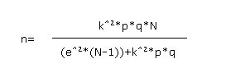
Donde se aplicaron los siguientes valores:
N= 45
k= 1.96, Lo cual nos da un nivel de confianza de 95%.
e= 5% que es el error muestral
p= o la proporción de individuos donde p=q=0.5 que es la opción más segura; por tanto, p= 0,5.
q= la proporción de individuos que no poseen esa característica, es decir, es 1-p; p
Por tanto, q= 0,5.
Una vez aplicada la fórmula el resultado es n=40. Éste fue el número total de encuestas que se realizaron. Se evidencia que no se trató de un tipo de encuesta a nivel masivo, ya que el producto requiere de un posicionamiento extremadamente específico.

1.5. Diseño de la entrevista
- ¿Cuáles son los productos de iluminación que utiliza actualmente?
_________________________________________________________
- ¿Por qué?
Ahorro Económico ___ Calidad ___ Duración ___ Ahorro de energía ___
- ¿Conoce usted productos de iluminación que no produzcan contaminación (CO2) y toxicidad (Hg)?
Sí ___ No___
- En caso de tener la oportunidad de obtener productos de iluminación ecológicos ¿Lo haría?
Sí ___ No___
- ¿Conoce usted que existe una disposición gubernamental sobre este tema?
Sí ___ No___
- ¿Conoce usted alguna tecnología que promueva el ahorro energético en iluminación?
Sí ___ No___
- ¿Conoce usted alguna tecnología en iluminación que promueva el respeto al medio ambiente?
Sí ___ No___
- ¿Le gustaría recibir información al respecto?
Sí ___ No___
¿A través de que medio?
TV ___ Radio___ Prensa ___ Internet ___
- ¿Está usted familiarizado con las redes sociales?
Sí ___ No___
- ¿Utiliza Facebook y Twitter?
Sí ___ No___
Si su respuesta es (No) ha terminado la encuesta
- ¿Ha visto publicidad de cualquier tipo en estos medios?
Sí ___ No___
- ¿Conoció alguna marca nueva en este medio?
Sí ___ No___
- ¿Qué tipo de marca era?
____________________
- ¿Le gustaría recibir información acerca de productos de iluminación ecológicos por este medio?
Sí ___ No___
- ¿Qué tipo de información le gustaría recibir vía Facebook/Twitter?
Información General ___ Precios ___ Promociones ____ Catálogos ___

1.6. Diseño del grupo focal
- ¿Están familiarizados con las redes sociales?
- ¿Utilizan Facebook y Twitter?
- ¿Qué opinan acerca de la publicidad utilizada en estos medios? ¿La han visto?
- ¿Conocieron alguna marca nueva? ¿Qué tipo de marca era?
De acuerdo con un decreto del gobierno se deben utilizar luces ahorradoras en viviendas y oficinas.
- ¿Qué opinan teniendo en cuenta que esto representa un bien al medio ambiente y además representa un ahorro económico?
- ¿Saben dónde adquirir este tipo de productos?
“Luminosa” es una empresa dedicada a la asesoría en iluminación de interiores y exteriores. Utiliza está tecnología hace años y tiene productos de excelente calidad y duración.
- ¿Si usted encontrara un anuncio de esta empresa dentro de las redes sociales, buscaría más información?
  - Técnicas de análisis de información
Por medio de los resultados se analizará las respuestas de las personas, relacionándolas con los problemas y objetivos planteados en la investigación.

1.7. Indicadores de la investigación
- Preferencia por uso de productos de iluminación.
- Disposición de adquirir productos de iluminación ecológicos y conocimiento de la disposición gubernamental respecto a este tema.
- Conocimiento de tecnologías de iluminación del tipo ecológico.
- Interés por recibir más información respecto a este tipo de tecnologías y a través de medio.
- Nivel de familiaridad con respecto a las redes sociales.
- Nivel de impacto de la publicidad dentro de las redes sociales.
- Nivel de interés en recibir información de este tipo de productos dentro de las redes sociales y que tipo de información.

POSICIONAMIENTO DE LA MARCA “LUMINOSA” EN INTERNET, A TRAVÉS DE LAS REDES SOCIALES

Gabriel Vizcaíno
gabriel_vizcaino@hotmail.com

1. Resumen

La saturación publicitaria dentro de los medios convencionales (TV, radio, prensa), empieza a generar una pérdidade atención por parte de los consumidores. Hoy en día, las personas se ven más vinculadas con medios interactivos que les permiten no sólo saber de una marca, conocer y generar afinidad ante dichos medios, ya que están más cerca ycomparten actividades con ellos. Es por esto que las nuevas estrategias de publicidad han comenzado a planificar su promoción por los medios sociales en Internet. Sin embargo, el hecho de realizar publicidad a través decualquier medio, no garantiza su éxito. A menos que se ejecute un arduo trabajo de investigación y un correcto trato con los usuarios, el marketing social fracasará. El presente texto cumple con la idea de trazar una línea de investigación en publicidad que puede aplicarse a una marca nueva:“Luminosa” de gran potencial en el mercado, aprovechando las redes sociales.

1.1. Palabras claves
Internet,branding, posicionamiento, consumo,redes sociales, publicidad.

2.Introducción

El propósito de esta investigación fue conocer qué tan factible era aplicar el marketing social dentro del Ecuador con una marca nueva, para así posicionarla dentro de las redes sociales. El posicionamiento en publicidad es el lugar que ocupa una marca dentro de la mente del consumidor, y su percepción. En otras palabras, es el espacio mental donde se encuentra un producto o servicio, y además cómo lo percibimos. Por ejemplo, si alguien nos pregunta cuál es nuestra bebida favorita, respondemos lo primero que se nos viene a la mente. Esto es el posicionamiento, nuestra primera opción respecto a algún determinado problema o necesidad.
La percepción es simplemente la imagen que tenemos de alguna determinada marca, y esta puede ser buena o mala. Es aquí donde nacen las definiciones de lo que es un buen o mal posicionamiento. Un ejemplo de este segundo caso sería tener un producto que esté considerado como algo útil únicamente para personas de la tercera edad. A pesar de que este sea un producto apto para el consumo de gente de todas las edades, la percepción errónea de su imagen en las personas podría estar causando muchas pérdidas en ventas.
Todo este tipo de trabajo en el contexto publicitario ha sido realizado por medio de los medios de comunicación tradicionales: TV, radio, prensa. Sin embargo, gracias a las nuevas tecnologías como Internet ahora existen nuevas formas de realizar esta labor. Los días en que se necesitaba utilizar un costoso spot de televisión como único medio para garantizar el éxito de una campaña, han quedado atrás.
Es importante para los nuevos publicistas de nuestro país el adaptarse a las nuevas técnicas que nos trae la tecnología de Internetya que en esta profesión el que no evoluciona, no conseguirá los resultados esperados. Hoy en día la mayoría de agencias de publicidad se enfrentan al reto de un sinnúmero de competidoresque presentan propuestas de avisos creativos.Sin embargo, un buen aviso publicitario en la actualidad no basta para conseguir el impacto deseado. Las agencias también se enfrentan a un consumidor que vive saturado por un sinfín de marcas y avisos que ve y escucha diariamente.
De acuerdo a lo anterior, al tratar de posicionar una marca como “Luminosa”, entendiendo que se debe enfrentar con creatividad y teniendo en cuenta la planificación publicitaria, nos planteamos una investigación previa. Así este texto tiene el objetivo de presentar una herramienta que se está aplicando ya en varios lugares del mundo con resultados muy satisfactorios:el marketing social en redes (Social Media Marketing).
Tenemos conciencia que el impacto de las redes sociales en las personas tiene mucha fuerza en estos últimos años. Las personas están completamente conectadas a estos medios sin importar la edad ni el nivel socioeconómico. Las marcas ahora pueden interactuar con los usuarios de las redes sociales y ser más cercanas y amigables que antes. Además, representan un significativo ahorro económico con respecto al impacto que puede generar. Sin embargo, no se debe dejar a un lado una buena estrategia complementando con los medios tradicionales o btl que pueden generar mejores resultados.
El problema es cómo posicionar una marca que nunca ha hecho publicidad debido a problemas de presupuesto, dentro de dicho nuevo medio. De acuerdo a esto, nos planteamos la siguiente pregunta: ¿En qué medida puede posicionarse la marca “Luminosa” en el Ecuador empleando las redes sociales como herramientas de promoción? La respuesta a esa incógnita es el propósito de esta investigación.

3.Metodología

Nuestro planteamiento tiene dos partes: la primera que es la investigación previa y, segundo, la propuesta que la desarrollamos en forma de anexo a este artículo. En este marco, la investigación es tipo propositiva.
Para desarrollar la investigación el alcance fue la ciudad de Quito. Además, tuvo una duración de dos meses:abril y mayo de 2011. La investigación fue dividida en dos partes: una mediante encuestas, y otra empleando la técnica de grupos focales; ambas cualitativas. Nos interesó considerar empresas públicas como las municipales en Quito, las que trabajan con ellas, además de las bibliotecas municipales, en el entendido que tales empresas (como otras del universo quiteño y ecuatoriano) podrían ser las efectivas destinatarias de los productos de “Luminosa”. En suma, las empresas de nuestro universo fueron 45.
Dentro de las empresas y entidades públicas seleccionadas para realizar la entrevista personal cabe mencionar: CCMQ Centro Cultural Metropolitano de Quito, Museo de la Ciudad, Fundación Iglesia La Compañía, Instituto Metropolitano de Patrimonio Cultural de Quito (Ex Fonsal), EMAAPQ, Convento San Agustín, Mall El Jardín, Pontificia Universidad Católica del Ecuador.
Para calcular el número de encuestados se utilizó la siguiente fórmula:
Donde se aplicaron los siguientes valores:
N= 45
k=1.96, Lo cual nos da un nivel de confianza de 95%.
e= 5% que es el error muestral
p= o la proporción de individuos donde p=q=0.5 que es la opción más segura; por tanto, p= 0,5.
q= la proporción de individuos que no poseen esa característica, es decir, es 1-p; p
Por tanto, q= 0,5.
Una vez aplicada la fórmula el resultado es n=40. Éste fue el número total de encuestas que se realizaron. Se evidencia que no se trató de un tipo de encuesta a nivel masivo, ya que el producto requiere de un posicionamiento extremadamente específico. Al conocer estos datos podremos acercarnos más a nuestro objetivo dentro de la investigación.
Por su parte, la muestra del focus group estuvo conformada por diez jóvenes quiteños de nivel socioeconómico medio y medio alto, de edades entre 18 y 26 años, residentes del sector norte de la ciudad. Se trata de un tipo de muestra cualitativa.La razón por la que se escogió a los jóvenes fue la necesidad de conocer qué tan influyente es la publicidad dentro del grupo de personas que más utiliza estas redes. De esta manera podríamos estar más seguros qué efecto tiene el marketing social, investigando a usuarios activos de las redes que muy probablemente han visto estos avisos.
Posteriormente se utilizaron técnicas de análisis de información. Fue así que por medio de los resultados obtenidos se analizaron las respuestas de las personas, relacionándolas con los problemas y objetivos planteados en la investigación. Los indicadores de la investigación utilizados fueron: 1) preferencia por uso de productos de iluminación, 2) disposición de adquirir productos de iluminación ecológicos y conocimiento de la disposición gubernamental respecto a este tema, 3) conocimiento de tecnologías de iluminación del tipo ecológico, 4) Interés por recibir más información respecto a este tipo de tecnologías y a través de medio, 5) Nivel de familiaridad con respecto a las redes sociales, 6) Nivel de impacto de la publicidad dentro de las redes sociales, 7) nivel de interés en recibir información de este tipo de productos dentro de las redes sociales y que tipo de información.

4.Marco referencial

4.1. Redes Sociales y Publicidad

Los días en los que bastaba con anunciar un producto en un medio masivo como la TV para conseguir posicionamiento, recordación y además intención de compra, han quedado atrás. La diversidad de marcas y su consecuente saturación publicitaria,exigen un cambio drástico dentro de la publicidad. Los consumidores ya no son tan fácilmente persuadidos por cualquier anuncio a pesar de que este sea muy llamativo. Se debe realizar un trabajo más arduo y detallado para conseguir los objetivos planteados por una agencia o por un anunciante. Internet es el medio actual con el que millones de personas están en contacto y que además comparten su vida y conocen un poco de la de los demás a través de un invento revolucionario llamado las redes sociales.
El mercado está cambiando lo que lleva a la necesidad de desarrollar nuevas técnicas de marketing. En este sentido,
"Todo nace de la propia evolución de los mercados en las sociedades desarrolladas, en donde la búsqueda de una relación más directa y sólida entre la empresa y su cliente es la base de todo un completo desarrollo de técnicas de comunicación que nacen a partir del marketing directo" (De Salas, 2002: 1).
Aquí es donde se abre la oportunidad de realizar un branding efectivo y a bajo costo, lo que viene a llamarse como:
“Social Media Marketing (SMM), cual se deberá entender como la serie de actividades, comunicación, tecnología, creatividad, creación multimedia e interacción social que tienen como objetivo construir reputación a través de la relación continuacon los usuarios de lo que denominamos Social Media o medios que permiten la colaboración: redes sociales, blogs, foros o wikis, por poner algunos ejemplos” (Interactive Advertising Bureau: 2009: 38).
Sin embargo, ¿por qué este tipo de marketing puede llegar a tener buenos resultados? La explicación es muy sencilla. Internet permite a los usuarios a conectarse con una gran cantidad de información todos los días. De acuerdo a ello, Internet permite a los usuarios a conectarse con una gran cantidad de información todos los días. Se trata de una revolución digital como lo describe el IAB:
“Los medios sociales han supuesto una revolución en Internet al haber creado una nueva dimensión en la personalidad de los Internautas. Se trata de los mismos usuarios que navegan por páginas de contenido informativo o comercial pero que, cuando navegan por medios sociales, lo hacen durante más tiempo, aportando más contenido y participando del contenido de su red de amigos” (Interactive Advertising Bureau: 2009: 10).
Existe en la actualidad personas que no necesitan de ningún otro medio de comunicación más que Internet para estar al tanto de lo que está pasando en el país y en el mundo. En su gran mayoría las personas que utilizan Internet y redes sociales, tienen la edad suficiente para tener una decisión de compra por su propia cuenta, lo que permite realizar distintos métodos de persuasión y recordación de una marca. Estos datos están sustentados en la investigación de Abati Morey cuando dice que,
“Al contrario de lo que muchos piensan, las redes sociales no son una moda de jóvenes, son un fenómeno que abarca a todos los grupos de edad. En Twitter el 80% de los usuarios supera los 25 años. En Facebook, el grupo demográfico de mayor crecimiento es de 35 años y más: son adultos con capacidad decisora y poder decompra que buscan acercarse a experiencias de comunidad a través de eventos y marcas” (Abati, 2010: 4).
De igual manera lo sustenta el IAB:
“Los medios sociales tienen un peso cada vez mayor en la toma de decisiones de compra, en la que la influencia de los amigos y familiares sigue teniendo un papel fundamental, así como la opinión de expertos y de otro tipo de usuarios de medios sociales” (Interactive Advertising Bureau: 2009: 12).
Es por esta razón que, considerando el tipo de audiencia mayoritaria en estas redes, es posible realizar estrategias adecuadas al tipo de insights que tienen las personas mayores de edad. Consideramos que un insightes un término utilizado en publicidad para definir el uso adecuado de la retórica: sólo de esta manera el mensaje emitido podría tener mejor aceptación y recordación.
Debido a las anteriores estadísticas que demuestran la diversidad de personas que acceden a estos medios diariamente, nace la idea de aprovechar estos como canales publicitarios. Esto se realiza con el mencionado social media marketing, mediante el cual la estrategia publicitaria adopta una nueva forma de acercarse a los consumidores sin tener que gastar grandes cantidades de dinero en TV y radio. Mediante ese tipo de marketing de red, el objetivo es invitar a los clientes a entrar, a relacionarse con una marca, a hablar de ella y a prescribirla. En otras palabras “se trata de una fórmula perfecta, porque es el propio usuario el que se convierte en receptor y en emisor de los mensajes de la marca al mínimo coste” (Gonzáles & Aparici, 2008: 2).
Es aquí donde las marcas, al igual que empresas pequeñas con poco presupuesto para invertir en medios publicitarios tradicionales, tienen la oportunidad de posicionarse o posicionarse en las redes sociales. Sin embargo, para conseguir todo esto se necesita de una estrategia que incite a los usuarios a acercarse a la marca, llamando su interés sin espantarlos como lo hacen muchas otras marcas. Lograr resultados en estas redes es posible sin importar de qué producto o empresa se trate tal como lo describe GeekPrenuer, cuando dice:
“And it doesn’t matter whether you are a new business or you’ve been around for a while either. The great benefit of Twitter is that it attracts all kind of people from all walks of life, who all have different reasons and motivations for using the website. You’ll soon find you start to link up with and follow people who are interested in the same subjects you are, and then they’ll start following you too” (GeekPreuneur: 2008: 26).
“(Y no importa si su negocio es nuevo o ya existe desde hace algún tiempo. El gran beneficio de Twitter es que atrae a todo tipo de personas de todos los caminos de la vida, quienes tienen diferentes razones y motivaciones para usar la página. Pronto empezará a vincularse y a seguir a gente interesada en los mismos temas de su interés, y ellas también lo seguirán)”.
La marca “Luminosa”es la imagen de una de esas empresas con bajo presupuesto publicitario, empresa que fue objeto de nuestro estudio e investigación; el propósito fue determinar qué tan factible podría ser su promoción en estos medios.
Sabemos que muchos de los usuarios de Facebook y Twitter están expuestos a una gran cantidad de publicidad la cual podría ser considerada como deseada y no deseada. El por qué es muy simple. La publicidad deseada es aquélla que ha sido buscada por el mismo usuario, ya sea al unirse a un fan page de alguna marca en Facebook o seguir a alguien en Twitter. El usuario al vincularse con una marca por este medio, obviamente presenta interés por información o promociones que dicha marca presente en su muro (Facebook) o time line (Twitter).Al ser éstos los medios publicitarios de una marca, entonces se clasifica a ésta como publicidad deseada. Por lo tanto, se puede decir que los usuarios vinculados por sí mismos a esta información están más predispuestos a consumir o utilizar el producto o servicio. Por otro lado la publicidad no deseada es aquélla que llega a los usuarios sin ningún tipo de segmentación. Es decir, es un mensaje que llega a todos los usuarios en general sin considerar si estos podrían llegar a estar interesados o no en el mensaje expuesto. Esto se conoce como mailing y está ubicado dentro de las herramientas del marketing directo.Este tipo de estrategia no es nada recomendable ya que puede ser fácilmente ignorada por los usuarios. Además, los administradores de las redes sociales prohíben este tipo de publicidad y cierran a todas las cuentas que cometan dicha falta.
Los medios tradicionales son muy costosos y resultan ineficaces en campañas de bajo presupuesto. La razón es que con un bajo presupuesto no se puede pautar de manera apropiada. El pautaje dentro del ámbito publicitario es un contrato con los medios donde se tiene la intención de emitir la campaña. Estos son: la televisión, radio, diarios y revistas. El pautaje tiene un costo por duración del aviso y también un costo por número de emisiones que este tendrá. Un menor presupuesto equivale a avisos de corta duración y de pocas emisiones el día. El resultado de esto son promociones que son fácilmente ignoradas por las personas. La búsqueda de un método eficaz a bajo presupuesto que sea capaz de capturar la atención de los usuarios ha terminado con la llegada del Internet.
En todo proceso de posicionamiento es necesario determinar los beneficios que ofrece la marca. Dicho en otras palabras. Definir las razones por las que la marca puede resultar atractiva para los usuariosmediante un análisis de beneficios de marca se determina lo que se va a comunicar al público. Es una forma indirecta de anunciar que tiene nuestra marca, en beneficio a la competencia. Una vez establecidos todos los beneficios y defectos de la marca, se puede empezar a hablar de una estrategia que aproveche estos puntos para así llegar a nuestro público. Es importante darse cuenta de las posibilidades de Facebook y Twitter en el campo publicitario.
Se puede decir que las redes sociales son un medio de comunicación con un increíble potencial. Es así, que pueden ser utilizadas como herramientas publicitarias de gran efectividad. Dicho todo esto podemos llegar a afirmar que un posicionamiento en Internet es completamente factible, ya que este se considera como un potente medio publicitario. Descrito en palabras de Díaz Soloaga:
“(…) es necesario recordar que Internet, como los otros medios de comunicación conocidos, está regido por fines comerciales y lógica de mercado y, en este sentido, gran parte de la investigación desarrollada tiende a aplicar las técnicas y las perspectivas desarrolladas en el entorno del marketing” (Díaz, 2002: 2).
Se habla también de una democratización de la publicidad:
“Como medio publicitario, el valor más destacable de Internet es que ha permitido el acceso a todo tipo de anunciantes sin importar el tamaño o naturaleza del mismo; es decir, una pequeña o mediana empresa, cuyo ámbito de actuación esté muy localizado geográficamente, puede competir con una gran empresa nacional o, incluso, con una multinacional en igualdad de condiciones, planificando sus campañas online con las mismas herramientas y consiguiendo resultados muy similares en cuanto a efectividad. Es lo que se llama la democratización de la publicidad” (Muela, 2008: 3).
Hablando específicamente de las redes socialesson variados los estudios que muestran a los medios sociales como los entornosrecomendables para una marca gracias al alcance que se puede lograr con ellos y a la propia interactividad de sus usuarios. Además, el fenómeno mediático que están experimentando hace que “todo el mundo quiera estar en medios sociales” mediante campañas convencionales de banners” (Interactive Advertising Bureau: 2009: 13). Por lo tanto, se debe crear un mensaje apropiado y asegurarse de que este llegue a una audiencia también apropiada, tal como sucede en la publicidad tradicional. La diferencia radica en el algoritmo a seguir para conseguir este objetivo: la fórmula que se emplee y sea la base de toda programación. Pues a pesar de tratarse de un medio que consigue resultados similares a los convencionales, su práctica posee ciertas diferencias.
El planteamiento de una estrategia de posicionamiento en Internet debe considerar los siguientes puntos: la investigación de mercado debe hacerse igual que en cualquier campaña. No todas las herramientas de publicidad dentro de las redes sociales son gratuitas. La información publicada debe ser actualizada diariamente para que los usuarios no pierdan interés. Este último punto es importante ya que, por lo general en publicidad, no se recomienda exponer al público mucha cantidad de información. La razón es que de esta manera se puede complicar el entendimiento del mensaje y generar indiferencia. En casos extremos puede llegar a saturar al cliente y a su vez generar disgusto hacia la marca. En Internet es diferente ya que la información en este medio fluye constantemente. Los usuarios están acostumbrados a este tipo de situación.

4.2. Posicionamiento en Internet

Cuando se trata de posicionar una marca con la ayuda de Internet o la de cualquier otro medio convencional, por lo general se trata de una nueva marca.Pero antes hay que indicar que el posicionamiento es el espacio mental y la percepción de un consumidor hacia algún producto o servicio. De esta forma la estrategia de posicionamiento vendría a ser la promoción realizada que se hará mediante un mensaje el cual será el encargado de cumplir con este objetivo. Sin embargo, al hablar de Internet estamos tratando con un espacio un tanto inexplorado dentro del Ecuador, pero además de un campo donde existe todavía mucha amplitud de usuarios y preferencias.
En todo caso, el planteamiento de una estrategia de posicionamiento en Internet considera algunos puntos. Entre ellos digamos por ejemplo, la investigación de mercado que debe ser realizada al igual que en cualquier otra campaña. No todas las herramientas de publicidad dentro de las redes sociales son gratuitas. Por otro lado, la información publicada debe seractualizada diariamente para que los usuarios no pierdan interés. Así, una estrategia de promoción en Internet:
“Tiene que ser lo suficientemente atractiva como para sobresalir entre los miles de millones de site ubicados en la Red. Aquí las ayudas provienen de la investigación sobre los usuarios, sus demandas, sus intereses y necesidades, los huecos y oportunidades de ofertas de contenidos, los gustos por la navegación, la creatividad en los planteamientos, etc.” (De Salas, 2002: 4).
De hecho, este último punto es importante ya que, por lo general en publicidad, no se recomienda exponer al público mucha cantidad de información. La razón es que de esta manera se puede complicar el entendimiento del mensaje y generar indiferencia. En casos extremos se puede llegar a saturar al cliente y a su vez generar disgusto hacia la marca. Pero también hay que considerad que en Internet es diferente ya que la información en este medio fluye constantemente. Entonces, los usuarios están acostumbrados a este tipo de situación.
Dentro de las redes las personas están conectadas a una gran cantidad de información que fluye sin parar durante las 24 horas. Sin embargo, esta no es una razón para pensar que sería inútil tratar de enviar un mensaje específico a un grupo determinado de individuos. Los usuarios, por lo general, están siempre en búsqueda de información de su interés. Así lo describe Díaz Soloaga cuando afirma que:
“Los receptores, los usuarios, siguen utilizando la Red; siguen encontrando que Internet es un lugar, serio o divertido, informativo o formativo y a pesar de no hacer compras a través de la Red, sí que consultan a menudo las páginas oficiales de muchas marcas para conocer su manera de comunicar (lanzamiento de nuevos productos, posibilidad de ampliar información o de establecer de alguna manera contacto con el emisor)” (Díaz, 2002: 4).
Por esto es importante manejar una promoción continua que poco a poco despierte el interés de más usuarios. Con esto se consigue mantener la atención de las personas que ya nos conocen y a su vez atrae a más clientes potenciales.
Existen pequeños banners de anuncios pagados que aparecen en el lado derecho de los sitios web durante la navegación. Se debe recalcar que esto se utiliza únicamente en Facebook. A esta publicidad se la clasifica como no deseada o no buscada, ya que esta no es buscada por el usuario y aparece aleatoriamente sin ningún tipo de segmentación. Es muy difícil determinar si los usuarios consumen o no estos productos anunciados. Esto se puede observar en la figura 3. Por esta razón, el plan de medios a realizarse toma en cuenta estas desventajas en la promoción en Facebook.
Por último, se tiene muy en cuenta que el spam dentro de estas redes está prohibido. El spam es un mensaje en cadena que llegue directamente a los usuarios. Éste llega directamente a su bandeja de entrada como si se tratase de un mensaje privado. Es similar a un sistema de mailing que utiliza el marketing tradicional. Cometer este acto dentro de las redes sociales es un grave error por dos razones. Por una parte es que esta acción causa la sanción temporal o permanente de la cuenta que la emita. Además, esto puede resultar molesto para los usuarios, ya que se puede considerar como una publicidad no deseada. El éxito radica en lograr que los usuarios tengan interés en nuestras publicaciones bajo ningún tipo de presión.

Figura 1
Fan Page de un Irish Pub por medio del cual brindan información y promociones
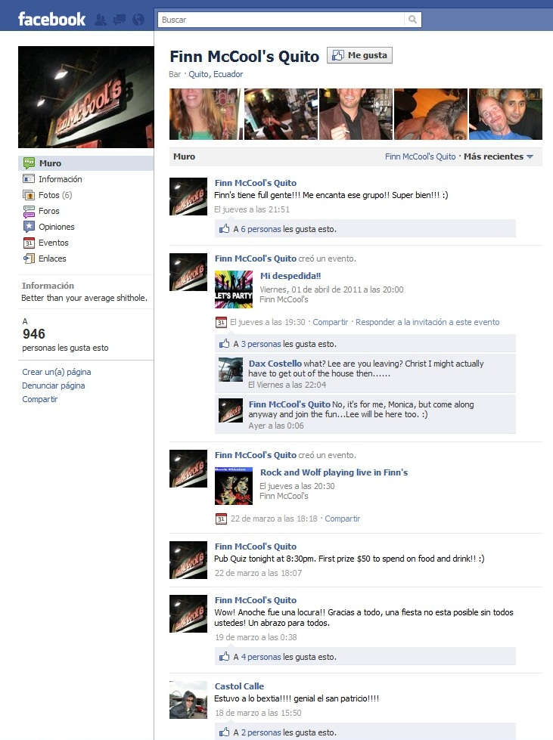

Figura 2
Sitio en Twitter de St. Gallen Haus una residencia para estudiantes extranjeros
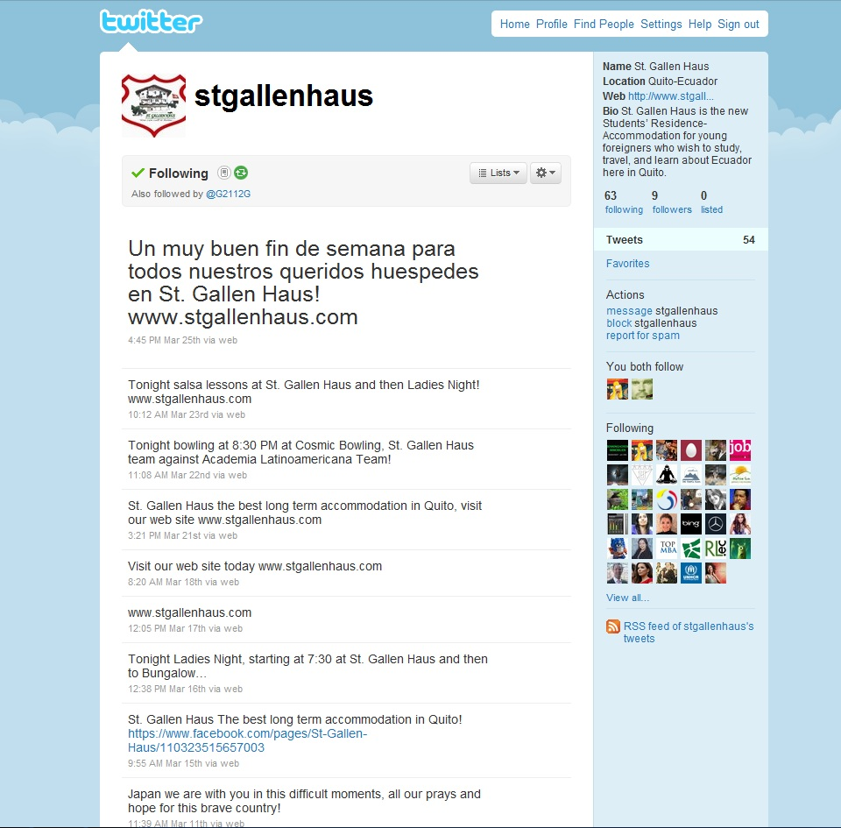

Cabe indicar que dentro de este portal se da información acerca de las actividades que se realizan para los huéspedes y también se informa acerca de pasantías que pueden realizarse en Quito.
Veamos también un ejemplo de los avisos pagados que ofrece únicamente Facebook. Como se puede observar no tienen algún tipo de relación. Son anuncios aleatorios.

Figura 3
Avisos pagados
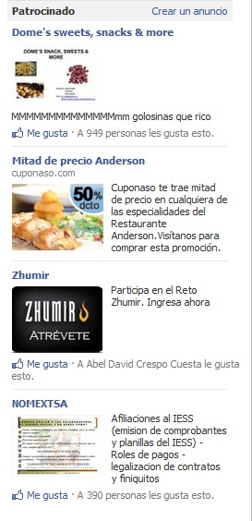

Se debe considerar a Twitter como una herramienta de microblogging mediante la cual podemos emitir noticias y actualizaciones concretas. Se le llama microblogging ya que el espacio de cada publicación se reduce a 140 caracteres. Para algunas personas esto puede resultar insuficiente y poco atractivo. Sin embargo, es una manera perfecta de manejar información concreta y directa. Facebook, por otra parte, puede incorporar información más detallada ya que no tiene una limitación de caracteres como lo tiene Twitter. Se podría decir que la estrategia radica en generar avisos concretos y llamativos en Twitter y enlazarlos con Facebook donde se puede dar información más detallada respecto a estos.
Se debe tener muy en cuenta que no se trata de bombardear con tweets a los seguidores. Estos deben tener información clave que interese al usuario. Si éstos no son de importancia para una persona y además son repetitivos y molestos, lo único que conseguirán es un unfollow, lo cual es casi imposible de recuperar. Rescatemos lo que dice GeekPrenuer, una página experta en temas de marketing social:
“By all means let people know when you've posted a new entry to your blog, but don't make that the subject of every single tweet you write. You should always aim to write a few tweets that don't link anywhere - instead the simply reveal some useful piece of information that can really help out someone who is interested in information about your type of business” (GeekPreuneur: 2008: 32).
“(Por todos los medios deje saber a la gente cuando ingrese una nueva publicación en su blog, pero no haga de esto el tema de todo tweet que escriba. Usted debe siempre apuntar a escribir pocos tweets que no vinculen a ningún sitio – en lugar de eso simplemente revele pedazos de información que puedan en realidad ayudar a alguien interesado en la datos acerca de su tipo de negocio)”.
La página de Twitter de la reconocida marca Gibson, por ejemplo, realiza una excelente gestión de recordación. Mediante tweets no muy continuos, sencillos, interesantes y algunas veces graciosos (Fig. 4). Estos siempre llevan un link que dirige a su página web la cual es actualizada constantemente (Fig. 5). Sin embargo, para “Luminosa” no podríamos contar con este tipo de estrategia ya que los costos por actualizar un portal web diariamente son muy altos, además no es el tipo de marca que puede actualizar información muy seguido. Los linkspodrían ser dirigidos a Facebook donde se puede contar con un servidor gratuito para comunicar más a fondo determinada información.
Además, deben considerarse métodos de medición apropiados para conocer estadísticamente qué tan efectiva está siendo la comunicación actual. El objetivo es medir individuos desde dos vertientes: la cuantificación de los mismos y sus comportamientos. Para el conocimiento de los comportamientos, y debido a las características del medio digital, es imprescindible la búsqueda de convergencia de las mediciones censales (con alto potencial para proporcionar datos de comportamientos muy desagregados) y muestrales (relevantes a la hora de identificar a los individuos y sus características).
Dicho en otras palabras, “por un lado, es fundamental medir los individuos que entran en contacto con el medio y la frecuencia con la que acceden”(Interactive Advertising Bureau: 2009: 8). El éxito que está teniendo en el mundo la promoción vía medios interactivos es de gran relevancia. Pero para poder adaptar adecuadamente esta estrategia a nuestro país es necesario realizar una buena investigación. Esto nos permitirá identificar los pasos a seguir para realizar un social media marketing exitoso, dentro de un público objetivo.

Figura 4
Twitter Gibson Guitar
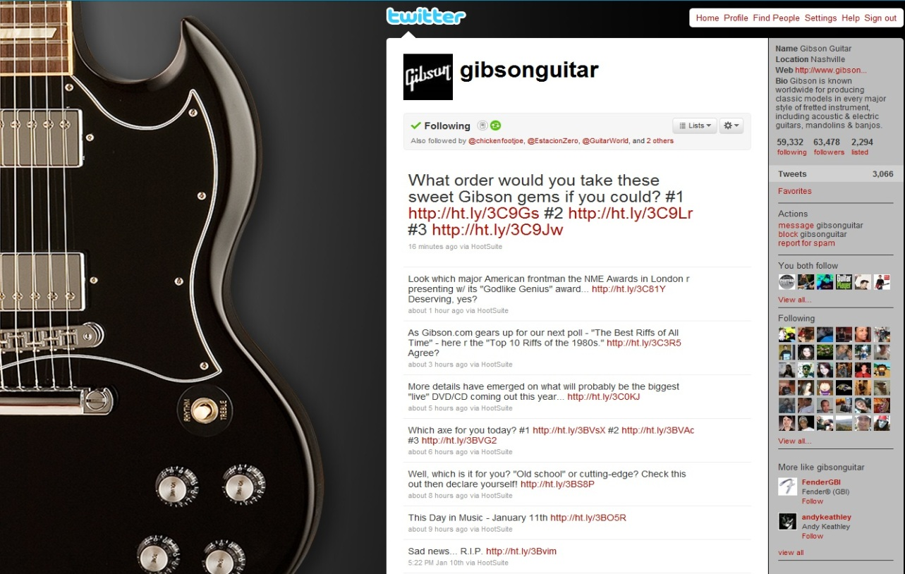

Figura 5
Gibson website
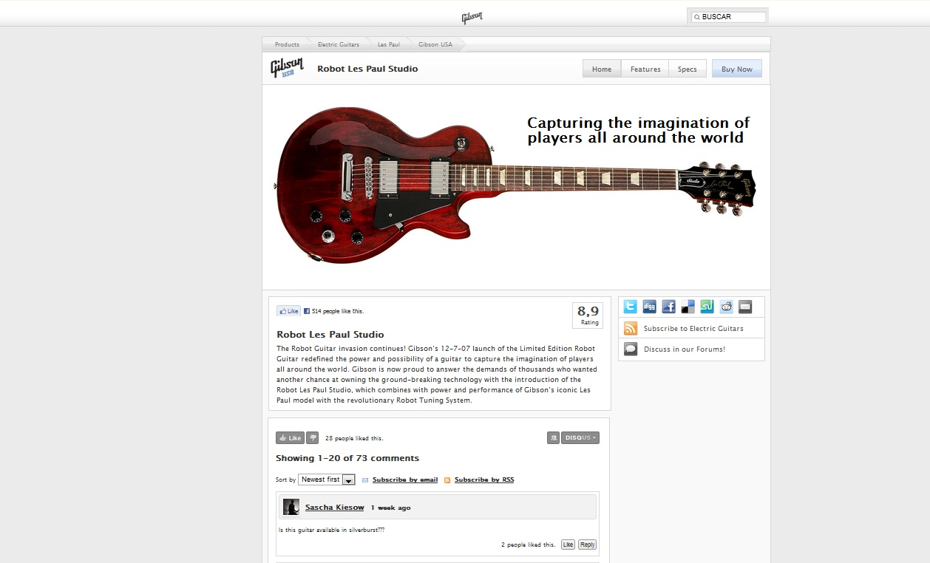

4.3. Análisis del mercado potencial de Internet

Internet en Ecuador es un mercado potencial dado su crecimiento que es rápido. Así lo indican los datos de penetración de Internet obtenidos del:
“Reporte Anual de Estadísticas sobre TIC del 2010” realizado por el INEC y MINTEL donde se plantea que el 29% de ecuatorianos se conecta a Internet. Este reporte anual señala, por otro lado, que la penetración de Internet en cada año fue: 2008 (25,7%) – 2009 (24,6%) – 2010 (29%). La fluctuación podría decirse que es anómala, si consideramos que la tendencia mundial no es decrecimiento si comparamos los años 2008 y 2009”(Internet Marketing en Ecuador: 2011).
Esto nos indica que cerca de un tercio del total de la población del Ecuador está conectada a este medio. De acuerdo con esto, es un hecho que existe un amplio mercado donde se puede introducir a la publicidad. Además, como lo indican los datos del informe se puede observar que el incremento de la penetración de Internet anual es bastante grande. Concluimos por esta razón que seguirá creciendo cada vez más en el país.
Entre los jóvenes Internet es importante. De acuerdo a datos del CICOP (Centro de Investigaciones de Comunicación y de Opinión Pública de la Facultad de Comunicación de la Universidad de los Hemisferios),33% de los usuarios de Internet dentro de Guayaquil y Quito son estudiantes(López, 2010). Esto también lo indica la investigación del INEC donde se ve que un 54,8% de los usuarios de Internet en el país, son jóvenes de edades entre 16 a 24 años y además 51,8% de este segmento utiliza Internet al menos una vez al día y 42,4% al menos una vez a la semana (INEC: 2010). Todo esto nos da a entender que los jóvenes consideran a Internet como un medio muy importante para realizar diversos tipos de actividades. Además prestan mucha atención a los datos que reciben de Internet, sobrepasando a la importancia que le dan a otros medios. En la Tabla 1 se puede observar reflejada esta tendencia.

Tabla 1
Importancia de la información que recibe de Internet
Estudiante No estudiante
 | No res-  ponde | Sí | No | Total | No res-  ponde | Sí | No | Total
No responde | 1  20,0% | 14  2,9% | 25  56,8% | 40  7,4% | 3  25,0% | 49  7,7% | 238  55,3% | 290  26,8%
No es importante del todo | 1  20,0% | 14  2,9% | 5  11,4% | 20  3,7% | 1  8,3% | 43  6,7% | 98  22,8% | 142  13,1%
No es importante | 2  40,0% | 41  8,4% | 1  2,3% | 44  8,2% | 1  8,3% | 75  11,7% | 19  4,4% | 95  14,7%
Neutral/No decidido | 0  0,0% | 86  17,6% | 4  9,1% | 90  16,8% | 3  25,0% | 137  21,4% | 19  4,4% | 159  14,7%
Importante | 1  20,0% | 152  31,1% | 5  11,4% | 158  29,4% | 2  16,7% | 178  27,8% | 42  9,8% | 222  20,5%
Muy importante | 0  0,0% | 181  37,1% | 4  9,1% | 185  34,5% | 2  16,7% | 158  27,8% | 14  33,3% | 174  16,1%
Total | 5  100,0% | 488  100,0% | 44  100,0% | 537  100,0% | 12  100,0% | 640  100,0% | 430  100,0% | 1082  100,0%
*P=0,05**P=0,05. Fuente: World Internet Project: capítulo Ecuador (2010).

Se puede apreciar en la tabla que un 37,1% de los estudiantes consideran muy importante la información que reciben de Internet.Un 31,1% de los estudiantes considera esta información como valiosa. Es importante fijarse en estas cifras ya que nos permiten deducir que tanto los internautas se ven influenciados por los datos que son proporcionados por este medio.
En relación a las redes sociales, la penetración de estas en Ecuador es importante. Por ejemplo, Facebook tenemos:
“Con 3’559.760 y una penetración de 24,07% hasta agosto de 2011. Teniendo en cuenta los datos del World Internet Stats (WIS), las cifras no entran en significativa discrepancia y más bien se acercan con una diferencia de 218.680 usuarios. Es decir, los datos de Social Bakers son más cercanos a la realidad ya que dicho servicio actualiza diariamente sus indicadores, hecho que no se ve necesariamente en el caso del World Internet Stats cuya medición es periódica y global, lo que no quiere decir que dichos datos no deban ser considerados. Esto quiere decir que Facebook en Ecuador ha crecido en 1’067.700, o sea 42.84% en los últimos 6 meses. Sólo entre la primera semana de agosto se han adherido alrededor de 44.000 usuarios en el país” (Rodrigo, 2011).
De acuerdo con el mismo artículo, Ecuador ocupa el 7mo. lugar en cuanto a cantidad de usuarios registrados a esta red, dentro de Latinoamérica. Con esto comprendemos que la popularidad de las redes sociales es muy grande y además su penetración se incrementa a gran escala.
En este contexto, en las redes sociales, por ejemplo, los jóvenes emplean estas para algunas actividades. De acuerdo a la Tabla 2, se puede observar que aquéllos los emplean para ver videos:

Tabla 2
Frecuencia de visita redes sociales o sitios para compartir videos
Estudiante No estudiante
 | No res-  ponde | Sí | No | Total | No res-  ponde | Sí | No | Total
No responde | 1  20,00% | 28  5,70% | 30  68,20% | 59  11,00% | 2  16,70% | 82  12,80% | 353  82,10% | 437  40,40%
Nunca | 2  40,00% | 128  26,20% | 11  25,20% | 141  26,30% | 10  83,30% | 255  39,80% | 35  8,10% | 300  27,70%
Más allá del mes | 1  20,00% | 46  9,40% | 0  0,00% | 47  8,80% | 0  0,00% | 72  11,30% | 5  1,20% | 77  7,10%
Mensual | 1  20,00% | 61  12,50% | 1  2,30% | 63  11,70% | 0  0,00% | 84  13,10% | 1  0,20% | 85  7,90%
Semanal | 0  0,00% | 76  15,60% | 1  2,30% | 77  14,30% | 0  00,0% | 53  8,30% | 3  0,70% | 56  5,20%
Diario | 0  0,00% | 74  15,20% | 1  2,30% | 75  14,00% | 0  0,00% | 57  8,90% | 27  6,30% | 84  7,80%
Varias veces al día | 0  0,00% | 75  *15,4% | 0  0,00% | 75  14,00% | 0  0,00% | 37  *5,8% | 6  1,40% | 43  4,00%
Total | 5  100,00% | 488  100,00% | 44  100,00% | 537  100,00% | 12  100,00% | 640  100,00% | 430  100,00% | 1082  100,00%
*P=0,05**P=0,05. Fuente: World Internet Project: capítulo Ecuador (2010).

Como se puede observar un porcentaje considerable de jóvenes estudiantes y no estudiantes utilizan las redes sociales y los videos a diario. Tan sólo un 25% de estudiantes y un 39% de no estudiantes no las utiliza. Se considera también que las personas que lo utilizan, en algunos casos lo hacen varias veces al día.
Esta información ayuda a comprender el posible grupo objetivo de la propuesta futura para “Luminosa”. Es claro observar, por otro lado, que los jóvenes que acceden y emplean Internet y redes sociales son generalmente gente de oficina que trabajan frente a una computadora.
En términos generales los jóvenes son personas que se encuentran mucho más conectadas con su círculo social, por medio de portales como Facebook y Twitter. Podría decirse que Facebook lo utilizan para interactuar con personas cercanas y familiares. Por otro lado, en Twitter pueden interactuar con todo tipo de gente sin la necesidad de conocerlos. Aunque, ésta segunda es una gran herramienta para estar al tanto de todo lo que ocurre en la sociedad minuto a minuto.
Los jóvenes dentro de su comportamiento poseen una adicción a Internet. Viven revisando sus correos electrónicos a diario, como lo describe el artículo de Daniel López:
“Por su parte, la frecuencia de envío de accesorios o attachments a través del correo electrónico, el 16,0% de los estudiantes lo hace en repetidas ocasiones al día; el 18,4% de los no estudiantes lo realizan varias ocasiones al día. En estos datos se presenta una diferencia estadísticamente significativa en la frecuencia en que se envían accesorios o anexos mediante el correo electrónico” (López, 2010: 73).
La necesidad de esta interacción es tan grande, que puede llegar a generar ansiedad y desesperación en los jóvenes que no puedan acceder durante largos periodos de tiempo a estas redes.
Por otro lado, de acuerdo a una investigación del Instituto Nacional de Estadística y Censos (INEC), en los últimos años existen índices de uso de Internet notoriamente altos dentro del Ecuador. En especial entre el rango de edad de 16 a 24 años. Seguidos por los siguientes grupos: 25 a 34 años en segundo lugar y 5 a 15 años en tercer lugar.
En cuanto a la frecuencia con la que utilizan Internet, se puede observar que en un mayor porcentaje los jóvenes utilizan este medio por lo menos una vez al día. Por otro lado, el índice de personas que no utilizan con frecuencia Internet, es casi nulo. Con la ayuda de toda esta información concluimos que el mercado potencial dentro de Internet en el Ecuador es grande y además sigue creciendo anualmente.

4.4. “Luminosa”

“Luminosa”, con su eslogan “Luz del futuro”, es una empresa dedicada al asesoramiento e instalación de luminarias de última tecnología a nivel mundial (Leds). Este tipo de iluminación está siendo empleada cada vez más por su excelente calidad y su increíble ahorro de energía.
La filosofía empresarial tiene como visión llegar a ser el proveedor número uno de estas luminarias para que en el Ecuador existan cada vez más edificios verdes (ahorradores de energía) para proteger la ecología del planeta, además de que tienen una emisión de CO2 mucho más baja lo cual ayuda a la protección del medio ambiente. Todo esto lo podemos observar en su página web (Fig. 6).
El portal web fue en octubre de 2010. Actualmente dicho portal no cuenta con ningún tipo de promoción. No tiene cuenta en ninguna de las redes sociales yno existen un buen número de accesos. Según el último reporte recibido en enero del presente año por parte del web master del sitio web, el número total de contactos registrados en la página es de 422(Publicar S.A.:2011). Este es el número de clics generados por los usuarios del portal en los diferentes productos que componen su pauta en Internet. Este es un número bastante bajo tomando en cuenta el tiempo que se encuentra en línea el portal. Sin embargo, a pesar de ser tan bajos los resultados obtenidos se debe destacar que se han conseguido relevantes conexiones con empresas y distribuidores en el exterior. Incluso se ha recibido inquietudes de clientes potenciales y ofertas de servicio de empresas de transporte como DHL para temas de importación.
Como un detalle adicional la empresa ha recibido invitaciones a ferias de demostración de productos LED. Entre éstas se encuentra la Hong Kong International Lighting Fair,la feria más grande en Asia y segunda más grande en todo el mundo. Esto nos indica que la información que proporciona la página web es acertada ya que está atrajo a contactos importantes con el mismo tipo de interés que la empresa.Además, podemosconcluir que con una buena promoción se podrán conseguir resultados mucho más satisfactorios en el futuro.
En cuanto a losresultados de su gestión empresarial se puede destacar los siguientes puntos: Diseña y fabrica sus propias soluciones de iluminación, deja sin competencia al mercado. Importa sus productos emblemáticos, corta la dependencia con los proveedores nacionales. Mayor beneficio económico por vender productos tecnológicos y no convencionales: 30 al 40% de utilidad. Clientes selectivos: Institucionales privados o públicos: menos cartera por cobrar. Menor stock de alta rotación, para ello sus proveedores son su bodegas. Menor cartera de cuentas por pagar a proveedores locales.

Figura 6
Página web “Luminosa”
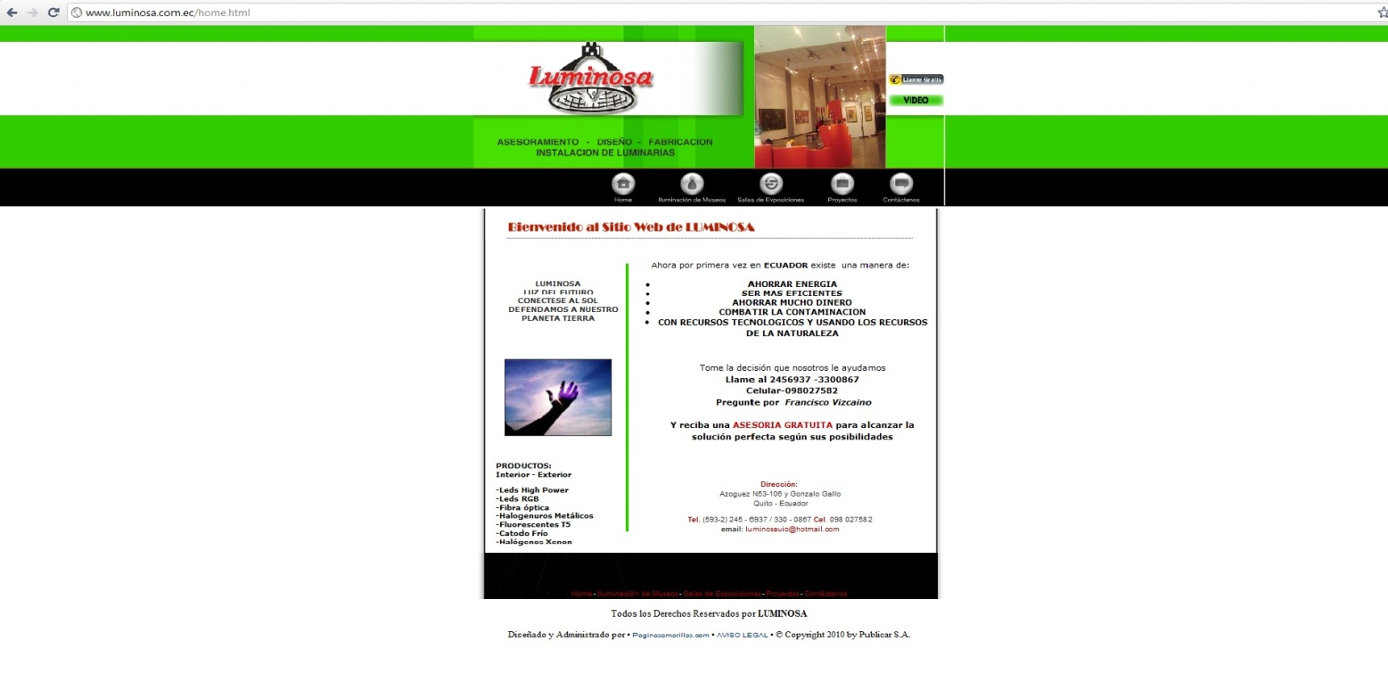

La desventaja de estos productos radica en que no son muy económicos. Sin embargo, adquirir está tecnología representa una inversión debido a todo el ahorro de energía que representan además de su vida útil la cual es tres veces más larga que la de su competencia directa, las luminarias fluorescentes. Por tanto, se puede decir que esta empresa no vende productos, sino soluciones.
Para una mejor apreciación en el siguiente cuadro se indicarán claramente las diferencias entre los leds y las luminarias fluorescentes.

Tabla 3
Diferencias entre leds y fluorescentes
 | LEDS | FLUORESCENTES
Vida Útil | 50000 horas | 20000 horas
Ahorro de energía | mayor | menor
Emisión CO2 | menor | mayor
Emisión de calor | baja | alta
Emisión Rayos UV | no | sí
Precio | alto | medio
Fuente: Luminosa

Figura 7
Iluminación led
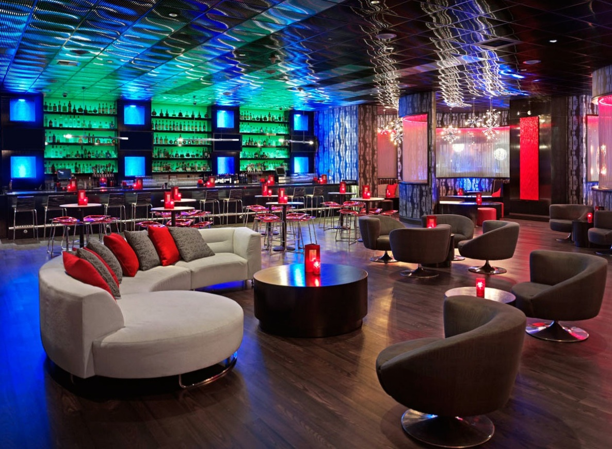

Otro de los atractivos del producto, es la diversidad de colores y tonos que puede generar para un ambiente decorativo (Fig. 7).En la actualidad cada vez más personas jóvenes son las encargadas del manejo de restaurantes y bares, por lo que también aparece un importante segmento para “Luminosa”.
En cuanto a la competencia de la empresa, esta se divide en dos tipos tomando en cuenta a las empresas que utilicen ledscomo competencia directa y el resto de empresas de iluminación comocompetencia indirecta.
Un breve análisis de la competencia directa indica que esta ha comenzado a desarrollarse dentro del mercado led, la cual hasta el año anterior sólo ofrecíaproductos de segunda generación y a precios altos. En su defecto, los más grandes importadoresofrecían productos de poca eficiencia. Entre ellos, vale mencionar: Osram,Havells-Sylvania, Marriott, Majivu. Todos ellos cuentan con un capital de más de 10 millones de dólares; y con una presencia de décadas en el país.
La competencia indirecta de “Luminosa”: Lámparas convencionales: Incandescentes, halógenas, fluorescentes y de descarga. Siendo éstas todos las demás empresas, distribuidoras,subdistribuidoras,mayoristas y minoristas que venden productosconvencionales y de alta rotación a los usuarios finales. Podemos mencionar mayoristas: Kiwy, Ferrisariato, High Lights, Master Light, Cimsa. Y minoristas: Almacén El Foco, StudioK, Iluminsa, Luminsa,Ilutec.

5. Hallazgos

Los hallazgos obtenidos en nuestra investigación, por medio de un focus groupy por medio de una serie de encuestas, fueron por lo general positivos respecto a la incógnita de la investigación.Puesto que existe una gran posibilidad de poder obtener un buen resultado de posicionamiento en Internet ya que los resultados así lo indicaron.Para un mejor análisis de los resultados, se hizo una breve síntesis de cada uno de los indicadores obtenidos en ambas investigaciones.
Para empezar la investigación fue dividida en dos grupos objetivos. El primero estuvo conformado por personas a cargo del mantenimiento de edificios e infraestructuras de gran extensión. Se escogió a este grupo objetivo ya que son específicamente a quien se debe llegar. El cual, es un nicho conformado únicamente por clientes potenciales. Considerando que existe una gran cantidad de personas que trabajan dentro de estas entidades, se enfocará una propuesta dirigida exclusivamente a quienes tienen la responsabilidad del mantenimiento de las instalaciones de dichas entidades. Pues estos son quienes deciden qué tipo de productos deben adquirirse y además son quienes buscan regularmente recursos más eficientes y apropiados para su área asignada.En su mayor parte las empresas entrevistadas fueron públicas, aunque también se incluyeron algunas privadas. El factor común de éstas fue la gran necesidad de obtener un producto como el ofrecido por “Luminosa”. En especial las empresas públicas necesitan de este producto ya que existe una disposición gubernamental que exige la utilización de esta tecnología. Por otro lado, las empresas privadas con infraestructuras amplias necesitan de esta tecnología por todos sus beneficios en cuanto ahorro de energía y apoyo al medio ambiente.
El grupo focal tuvo como integrantes a personas que pertenecen al grupo de usuarios de Internet más alto dentro de la información proporcionada por el INEC. Estos eran jóvenes de Quito de 20 a 24 años. Pertenecían a las siguientes universidades: Universidad Politécnica Nacional, Universidad San Francisco de Quito, Universidad de los Hemisferios y Universidad de las Américas. La razón por la que se escogió esta muestra es que todos estos jóvenes pertenecen a un mismo rango de edad. La diferencia entre estos es el estrato social. De esta forma se determinó que impresión tienen sobre las redes sociales, tomando en cuenta su distinto nivel socio económico.
Lo primero que se necesitaba investigar, era el que porcentaje de posibles clientes que utilizaban ya el producto ofrecido por el anunciante y también que porcentaje utilizaba tecnología obsoleta. Los resultados indicaron que tan solo un 9% utiliza la tecnología del anunciante y además lo hace de manera parcial. En otras palabras, no existía un uso total de esta tecnología por parte de ninguno de los encuestados. Lo que indica que se encuentran en un proceso de adquisición de estos productos, pero siguen utilizando parte de la tecnología anterior.

5.1. Indicador 1: Preferencia por uso de productos de iluminación

Para empezar a analizar el mercado, fue importante definir la razón por la cual los usuarios escogieron el tipo de producto que utilizan actualmente. Se utilizó un parámetro en el cual los mismos usuarios definieron que beneficios específicamente les incitaron a adquirir el producto que utilizan actualmente. Esto ayuda a definir el tipo de mensaje en el futuro.Éstos fueron los resultados:

Tabla 4
Preferencia por uso de productos de iluminación
Motivo | Porcentaje | Porcentaje acumulado
Ahorro económico | 17,0 | 17,0
Calidad | 31,0 | 48,0
Duración | 33,0 | 81,0
Ahorro de energía | 19,0 | 100,0
Total | 100,0
Fuente: elaboración propia.

Se puede observar claramente que los usuarios prefieren este tipo de producto por su calidad y duración sobre otros beneficios. Nuestro indicador, en este caso,es la preferencia de los clientes por beneficios de calidad y de duración dentro de este tipo de productos. Esto no significa ningún problema ya que la tecnología ofrecida por el anunciante en este caso, posee todos estos atributos y sobrepasa por mucho a su competencia en cuanto a términos de calidad y de duración. Es aquí donde se puede aprovechar el beneficio adicional que es el aporte al medio ambiente. Ya que se trata definitivamente de una inversión, que además brinda una buena imagen para una empresa. Es por esto que se preguntó a las personas acerca de su disposición para adquirir productos ecológicos y si además conocen que existe un decreto gubernamental acerca de este tema, la cual exige a todas las instituciones públicas a adquirir este tipo de tecnología. Las preguntas fueron específicamente: a) En caso de tener la oportunidad de obtener productos de iluminación ecológicos ¿Lo haría?; b) ¿Conoce usted que existe una disposición gubernamental sobre este tema?

5.2. Indicador 2: Disposición de adquirir productos de iluminación ecológicos y conocimiento de la disposición gubernamental respecto a este tema.

Tabla 5
Disposición de adquirir productos de iluminación ecológicos y conocimiento de la disposición gubernamental respecto a este tema
a) | Porcentaje | Porcentaje acumulado
Sí | 100,0 | 100,0
No | 0,0 | 100,0
Total | 100,0 | 100,0
b) | Porcentaje | Porcentaje acumulado
Sí | 57,0 | 57,0
No | 43,0 | 100,0
Total | 100,0 | 100,0
Fuente: elaboración propia.

Como se puede observarel 100% de los encuestados está dispuesto a adquirir este tipo de tecnología debido a su aporte con el medioambiente. De igual manera dentro del grupo focal, todos sin excepción consideraron importante el hecho de tener este tipo de elementos en el hogar y lugares de alto consumo de electricidad. Teniendo en cuenta las cosas que han pasado durante los últimos años, a causa de los problemas climáticos, creen que es importante un aporte de cada una de las personas del mundo, pues esta es la única manera de que se vayan sumando más personas a favor de esta causa.
Aparte consideraron de mutuo beneficio el aportar con el medio ambiente y también ahorrar dinero. Algunos de los presentes manifestaron que sí utilizan este tipo de tecnología en sus hogares. Consideran que es algo completamente positivo y más aún, el hecho de crear conciencia en las personas para conseguir mejores resultados.
Se pudo ver que existe un gran interés por apoyar la protección del medio ambiente. Consideran importante la utilización de tecnologías que reduzcan el riesgo del calentamiento global. Es un factor bastante importante ya que esta es una de las fortalezas de la marca que se pretende posicionar.
Concluimos que los clientes estarían dispuestos a apoyar a esta causa. Lo cual deja abierto un espacio donde se puede introducir un mensaje publicitario que presente un producto con este beneficio entre algunas otras cosas, como es en este caso el ahorro económico. Cuando se habla de luminarias el término ahorro de dinero entra dentro del contexto de menos consumo de energía. Mientras sea menor el consumo de energía, el costo de electricidad a ser cancelado será menor. Esto para empresas o instituciones que cuentan con una gran infraestructura representa un gran beneficio.
Otro aspecto importante fue que conocen en su mayoría la disposición gubernamental acerca de este tipo de productos en específico. Nuestro indicador en estos aspectos es el interés común de los usuarios por adquirir esta tecnología y que además conocen que es una necesidad adquirirla debido a una orden del gobierno. Las preguntas clave fueron: a) ¿Conoce usted alguna tecnología que promueva el ahorro energético en iluminación?; b) ¿Conoce usted alguna tecnología en iluminación que promueva el respeto al medio ambiente?

5.3. Indicador 3: Conocimiento de tecnologías de iluminación del tipo ecológico

En cuanto a un conocimiento de este tipo de tecnologías se puede ver que un 67% sabe de productos de ahorro energético. Sin embargo, no conocen a tecnologías en luminarias que además promuevan el respeto con el medio ambiente. Este indicador es importante ya que durante la planificación de una campaña puede ser importante diferenciar al producto del anunciante con la tecnología de luces ahorradoras que está siendo ingresada al mercado.

Tabla 6
Conocimiento de tecnologías de iluminación del tipo ecológico
a) | Porcentaje | Porcentaje acumulado
Sí | 67,0 | 67,0
No | 33,0 | 100,0
Total | 100,0 | 100,0
b) | Porcentaje | Porcentaje acumulado
Sí | 42,0 | 42,0
No | 58,0 | 100,0
Total | 100,0 | 100,0
Fuente: elaboración propia.

La siguiente serie de preguntas era clave para conocer qué tan factible sería alcanzar el objetivo de la investigación en sí. Qué tan factible podría ser introducir un mensaje de este tipo por medio de Internet. Las preguntas fueron: a) ¿Le gustaría recibir información al respecto? ; b) ¿A través de que medio?

5.4. Indicador 4: Interés por recibir más información respecto a este tipo de tecnologías y a través de medio.

Los encuestados contestaron en un 100% afirmativamente respecto al deseo de obtener más información acerca de este tema en cuestión. Además un 60% prefiere recibir esta información directamente vía Internet, seguido por un 23% que quisiera hacerlo por medio de la tradicional televisión. El indicador para estas dos preguntas es que todos los encuestados estarían dispuestos a recibir más información y que de preferencia les gustaría hacerlo por Internet directamente.

Tabla 7
Interés por recibir más información respecto a este tipo de tecnologías y a través de medio.
a) | Porcentaje | Porcentaje acumulado
Sí | 100,0 | 100,0
No | 0,0 | 100,0
Total | 100,0 | 100,0
b) | Porcentaje | Porcentaje acumulado
TV | 23,0 | 23,0
Radio | 6,0 | 29,0
Prensa  Internet  Total | 11,0  60,0  100,0 | 40,0  100,0  100,0
Fuente: elaboración propia.

Una vez definido este punto de gran importancia era necesario ser más específico. Lo siguiente que se necesitaba conocer fue qué tan factible era realizar un trabajo de promoción dentro de las redes sociales.
Era necesario definir si los usuarios conocían a estas redes y además conocer si las usaban. En especial se debía conocer si utilizaban las dos redes principales donde se enfocará la campaña. Estás son Facebook y Twitter. Las preguntas fueron: a) ¿Está usted familiarizado con las redes sociales?; b) ¿Utiliza Facebook y Twitter?

5.5. Indicador 5: Nivel de familiaridad con respecto a las redes sociales.

Los resultados fueron positivos en un mayor porcentaje. Se observa que tres cuartos de los encuestados están familiarizados con este término. Dentro del focus group se obtuvo incluso mejores resultados, ya que a esta pregunta todos contestaron afirmativamente. Se constata que ellos utilizan con frecuencia este medio. Los hacen mínimo una vez por día, aunque algunos lo usan varias veces en sus ratos libres. En palabras de uno de los participantes: “sí, las utilizo todos los días” (Salvador, 2011). Aunque algunos lo usan varias veces en sus ratos libres, todos la utilizan mínimo una vez al día: “soy adicto, uso el Facebook mínimo una vez al día” (Campos, 2011).Lo que es mejor aún es que un 62% de los encuestados utiliza Facebook y Twitter. Dentro del grupo focal se obtuvo los siguientes resultados: 75% utilizan solamente Facebook, 25% emplean Facebook y Twitter y 0% utiliza solamente Twitter. Se comprende que las tres cuartas partes de los consultados utilizan únicamente Facebook. Esto es natural ya que es la más popular. Por otro lado, ninguno de ellos emplea únicamente Twitter. Un 25% utiliza ambas redes. Esto permite pensar en una mejor estrategia que se adecúe a estos resultados. Obviamente se deberá enfatizará más en Facebook. Nuestros indicadores en este caso fueron la buena presencia de nuestro grupo objetivo dentro de las redes sociales donde se planea realizar la campaña.

Tabla 8
Nivel de familiaridad con respecto a las redes sociales.
a) | Porcentaje | Porcentaje acumulado
Sí | 75,0 | 75,0
No | 25,0 | 100,0
Total | 100,0 | 100,0
b) | Porcentaje | Porcentaje acumulado
Sí | 62,0 | 62,0
No | 38,0 | 100,0
Total | 100,0 | 100,0
Fuente: elaboración propia.

Otro factor importante para la investigación era conocer que tanto efecto ha tenido la publicidad sobre nuestro grupo objetivo dentro de las redes sociales. Las preguntas fueron: a) ¿Ha visto publicidad de cualquier tipo en estos medios?; b) ¿Conoció alguna marca nueva en este medio?

5.6. Indicador 6: Nivel de impacto de la publicidad dentro de las redes sociales.

Los resultados de la efectividad de la publicidad en las redes sociales no fueron muy favorables dentro de las encuestas. Aunque se debe tomar en cuenta que en el grupo focal se obtuvo mejores resultados. Pues para comenzar, todos han visto la publicidad que se publica en Facebook y Twitter. Su opinión respecto a esto fue positiva ya que consideran que es una oportunidad de enterarse de cosas interesantes. Incluso consideraron que esta es la mejor forma de estar al día con la publicidad de los productos que les interesan ya que por lo general ya no prestan atención a la televisión y vallas, como lo hacían antes. Consideraron que la gente ahora trabaja con computadoras todo el tiempo. Mencionaron estar en contacto con las redes durante las jornadas laborables, en sus momentos de descanso. Los estudiantes universitarios como ellos, en horas libres aprovechan el tiempo para ponerse al día con estos medios.
Como dato importante destacaron que es diferente a recibir esta información en un mailing. Ya que muchas veces ellos ignoran esto y simplemente lo borran porque nunca tuvo un buen efecto ni obtuvieron nada de provecho de una publicidad de este tipo.
Se destacó una reacción positiva por parte de los presentes respecto a la publicidad en estos medios. Lo que es mejor aún es que la diferenciaron del spam que se realizaba mediante mailingsel cual consideraban un acoso para las personas. Con respecto a la persona que no demostró mucho interés en el asunto podemos deducir lo siguiente. No prestó atención porque el aviso no fue lo suficientemente llamativo para él, o tal vez el producto o servicio anunciado no era de su agrado.

Tabla 9
Nivel de impacto de la publicidad dentro de las redes sociales
a) | Porcentaje | Porcentaje acumulado
Sí | 40,0 | 40,0
No | 60,0 | 100,0
Total | 100,0 | 100,0
b) | Porcentaje | Porcentaje acumulado
Sí | 40,0 | 40,0
No | 60,0 | 100,0
Total | 100,0 | 100,0
Fuente: elaboración propia.

En cuanto al hecho de conocer una nueva marca en Facebook y Twitter los usuarios tampoco respondieron favorablemente dentro de las encuestas. Dentro del focus group se obtuvo resultados similares.
Las personas que respondieron a esta pregunta mencionaron lo siguiente:
- “No recuerdo bien el nombre de la marca, pero sí recuerdo que era una empresa de tours la cual tenía una página bastante interactiva y proporcionaba información de precios y promociones. Este sitio era actualizado con frecuencia y presentaba fotos con vínculos de las personas en Facebook que habían hecho uso de este servicio” (Escuntar, 2011).
- “He visto muchas marcas nuevas o marcas que no conocía. Pero la verdad no recuerdobien el nombre de estas y tampoco a que se dedican” (Herrera, 2011).
También resaltamos esta otra cita:“Yo he visto por lo general marcas típicas como lo son MasterCard y Coca Cola. Pero la verdad es que no les presté mucha atención” (Campos, 2011).Una persona que seguramente es un usuario muy activo de estas redes, afirma que vio información bastante interesante de una marca de turismo (Escuntar, 2011). Aunque cabe recalcar que no recuerda bien el nombre. Lo que deducimos es que la estrategia de información estuvo muy bien diseñada pero se debe enfatizar mucho más en el nombre de la marca ya que esto es vital.
Para concluir, la persona que ha visto la publicidad de marcas conocidas y no les prestó atención, nos hizo pensar que este fue un éxito de una campaña de recordación de marca. Por lo general las marcas conocidas mundialmente, en especial Coca Cola, ya no necesitan hacer mucho esfuerzo en sus campañas. Simplemente se dedican a realizar recordación, lo cual en este caso, funcionó.
En cuanto a la pregunta final se obtuvo un resultado positivo respecto al deseo de los encuestados dispuestos a recibir más información respecto a productos de iluminación ecológicos dentro del medio de las redes sociales. De esta manera se realizaron las preguntas: a) ¿Le gustaría recibir información acerca de productos de iluminación ecológicos pormedio de las redes sociales?; b) ¿Qué tipo de información le gustaría recibir vía Facebook/Twitter?

5.7. Indicador 7: Nivel de interés en recibir información de este tipo de productos dentro de las redes sociales y que tipo de información.

Tabla 10
Nivel de interés en recibir información de este tipo de productos dentro de las redes sociales y que tipo de información.
a) | Porcentaje | Porcentaje acumulado
Sí | 100,0 | 100,0
No | 0,0 | 100,0
Total | 100,0 | 100,0
b) | Porcentaje | Porcentaje acumulado
Información General | 38,0 | 38,0
Precios | 21,0 | 59,0
Promociones  Catálogos  Total | 13,0  28,0  100,0 | 72,0  100,0  100,0
Fuente: elaboración propia.

Se puede observar que un 100% de los encuestados que utilizan Facebook y Twitter estuvieron dispuestos a recibir más información al respecto. Por otro lado, dentro del focus group se realizó una pregunta un poco más directa ya que se proporcionó previamente información respecto al anunciante “Luminosa”. Por tanto, se preguntó a los integrantes si buscarían más información acerca de esta empresa si vieran un anuncio en las redes sociales, obviamente indicando sus beneficios. Todos respondieron afirmativamente a esta última pregunta. Consideran que es algo muy positivo y que no dudarían en buscar más información respecto a un anuncio que presente esta información. Se recalcó que el aviso enfatizaría en ser una empresa de Quito, lo que obviamente incrementó su interés.
Los participantes indicaron que les gustaría ver este tipo de información y preguntaron información de la empresa directamente. Mencionaron que les parece muy buena idea y un gran aporte que puede generar muy buenos resultados a gran escala.
Recalcaron que habían visto algunas propuestas que apoyaban al reciclaje. Pero nunca han visto este tipo de información publicada en las redes sociales, ni en ningún otro lugar.
La última pregunta al ser la más importante, presentó resultados positivos. Las personas están abiertas a este tipo de causas por lo tanto, apoyarán a cualquier buena propuesta que se les presente. La investigación lo ha dicho todo. Ahora depende de una buena estrategia posicionar a una marca que tiene muy buenas posibilidades en la mente de los usuarios de Facebook y Twitter.
Indicadores clave para esta última parte de la investigación:
- Apoyo al medio ambiente
- Anunciar que es una empresa Quiteña
- Anunciar los otros beneficios que son el atractivo de las luminarias y el ahorro de energía.
- La imagen debe ser moderna y llamativa para despertar interés.

6. Discusión y conclusiones

El marketing social, en la actualidad, está tomando fuerza dentro del Ecuador. Existen muchas agencias que han tomado la decisión de adaptarse a esta nueva estrategia publicitaria. Cada vez aparecen más marcas vinculadas a las redes sociales. En el artículo “La publicidad en Internet: situación actual y tendencias en la comunicación con el consumidor” escrito por Clara Muela Molinase puede observar un análisis similar, que toma en cuenta a la situación actual en España respecto a estos temas y plantea la necesidad de adaptarse a este espacio. La investigación demostró que el éxito de Internet es todo un hecho debido a la gran afinidad que tienen las personas por el constante uso de este. Todo esto indica que seestá desarrollando paulatinamente este método para unir más a las personas con las marcas. A pesar de que en muchos otros países ya se han conseguido campañas exitosas por este medio, se puede decir que en el Ecuador se está dando los primeros pasos. Cabe recalcar que la labor de los publicistas es, en resumen, persuadir a las personas a comprar. Sin embargo, esto es muy difícil de conseguir en estos días en los que la gente recibe adecuadamente un mensaje a causa de la saturación informativa. De esta manera, el reto que tienen los publicistas es el de realizar campañas creativas que atraigan a los consumidores valiéndose de las ventajas que ofrece una tecnología que tiene la atención de millones de personas a nivel mundial durante los 365 días del año, Internet.
La investigación ha demostrado que en el Ecuador no es la excepción debido a varios aspectos. El primero es que las investigaciones generales indican que el uso del Internet en el país es considerablemente alto. De igual manera, el uso de redes sociales se incrementa a grandes pasos. En segundo lugar la investigación indicó que las personas dan mucha más importancia a la información que reciben de Internet, a comparación de: la TV, radio, prensa, etc. Esto se ve reflejado en la investigación del World Internet Project 2010: capítulo Ecuador (CICOP: 2010).Además esta investigación indicó que los usuarios prefieren recibirinformaciónvía Internet, con respecto a detalles relacionados con algún producto o servicio que sea de su interés. Esto era de esperarse debido a la facilidad con la que fluye la comunicación en este medio. Han aparecido nuevas tendencias en el comportamiento de las personas y lo que es más importante es que al parecer ya están muy acostumbradas.
Uno de los hechos más relevantes que se pretendía investigar fue determinar la posibilidad de realizar una campaña publicitaria para marcas con bajo presupuesto. Esto hace algunos años podría parecer imposible de realizarse con éxito. Estas empresas con poco capital para inversión en medios tradicionales tenían que resignarse a no realizar promoción alguna. Las redes sociales tienen audiencias suficientes para poder llegar a cientos de personas con los mismos intereses que ofrecen estas pequeñas empresas. Esto genera un cambio en todos los parámetros establecidos. Ahora las empresas pequeñas pueden aspirar a conseguir un posicionamiento mayor. Como lo describe de GeekPrenuer con: “no importa si se trata de una empresa nueva o de una que ya ha tenido algún tiempo en el mercado, ya que Twitter es una red que atrae a millones de personas que a su vez tienen miles de intereses distintos” (GeekPreuneur: 2008: 26). La oportunidad de llegar a estos depende de cómo se promocione un mensaje que sea fácil de codificar para su target.
Por último, los datos obtenidos en la investigación reflejaron una actitud positiva referente al insight principal en el que se enfocará la campaña de la marca “Luminosa”, el apoyo al medio ambiente. Los datos obtenidos dieron a conocer que el grupo objetivo está conformado con personas que apoyan la utilización de tecnología que aporte con la ecología. Debido a que se planea realizar una campaña publicitaria dentro de las redes sociales, se debe considerar de manera primordial a este insight. Puesto que este será el vínculo que atraerá a las personas y creará afinidad con la marca. Se podría decir que funcionará como una carta de presentación que brindará una imagen positiva de la empresa. Se conoce en todo el ámbito publicitario que un insight es el camino más seguro hacía un posicionamiento satisfactorio y durable, y está no es la excepción.
A modo de concluir digamos lo siguiente:
- Buscar una alternativa para las empresas que no tienen presupuesto para una campaña convencional, es un reto. Sin embargo, no es imposible. Se necesita simplemente general una comunicación adecuada que permita posicionar una marca.
- El trabajo de posicionar una marca en Internetpor medio de las redes sociales es posible. Aunque parezca más sencilla que la publicidad tradicional, no lo es. Para una sola persona es demasiado trabajo. Sin embargo, puesto en práctica con un grupo de trabajo apropiado o mejor aún dentro de una agencia de publicidad, las posibilidades de generar una mejor campaña son mucho más altas.
- Este tipo de campañas deben ser actualizadas constantemente. La información nunca debe ser estática si se quiere conseguir las metas establecidas.
- Se debe tratar de ser lo más conciso posible. Es cierto que millones de personas utilizan Internetcomo un medio de comunicación que ha desplazado a la TV. Pero también es cierto que están expuestos a grandes cantidades de información. Los avisos deben ser muy claros y específicos para llamar la atención de los usuarios.
- Los portales en Facebook y Twitter son una gran herramienta que debe de igual manera tener un diseño llamativo y entusiasta que capture a los internautas más exigentes.
- Uno se debe valer de todos los medios a su alcance para poder ejercer una comunicación más efectiva. Se actualizan cada vez mejores métodos de persuasión en Internet, por lo que el que no se actualiza, simplemente quedará atrás.
- Es un hecho que una buena campaña de alto presupuesto en medios convencionales podría tener mucho más impacto. Aunque ese no fue el punto de la investigación.
- El mundo de la publicidad siempre será un reto lleno de nuevas exigencias. La carrera de un publicista no termina cuando termina sus estudios, más bien, allí es donde de verdad comienza.
Nuevas redes sociales están naciendo en la actualidad. El gigante Google recientemente anunció su nuevo intento por incursionar dentro de las redes sociales. Este es su nuevo Google + Project. Además existen otras herramientas muy útiles como Tumblr que presentan una interesante forma de fusionar las funciones básicas de Facebook y Twitter.Esto nos indica que el campo para la publicidad en estas redes puede seguir creciendo.

7. Bibliografía

Abati, G. (2010). El impacto de las redes Sociales en las marcas. Disponible en: http://www.markalliance.com/downloads/impacto_redes_sociales.pdf
Asociación Española de Comercio Electrónico y Marketing Relacional. (2009). Libro blanco del comercio electrónico. Madrid: Fecemd.
De Salas, I. (2002). Internet como campo para desarrollo de nuevas formas de publicidad. Área Abierta. Disponible en: http://revistas.ucm.es/inf/15788393/articulos/ARAB0202330002A.PDF
Díaz, P. (2002). Construcción de imagen en Internet. Aplicación de un modelo interactivo. Área Abierta. Disponible en: http://revistas.ucm.es/inf/15788393/articulos/ARAB0202330003A.PDF
GeekPreuneur. (2008). A Geek's Guide to promoting yourself and your online business in 140 characters or less with Twitter. Disponible en: http://www.geekpreneur.com/wp-content/uploads/2008/06/twitter_book_geekpreneur.pdf
Gonzáles, S., & Aparici, E. (2008). Redes Sociales: una nueva interconexión entre marcas y personas. Harvard Deusto Marketing y Ventas, 48-52. Disponible en: http://www.directivoscede.com/media/0000004000/0000004006.pdf
Interactive Advertising Bureau. (2009). El libro blanco de IAB. Disponible en: http://www.iabspain.net/descargas/descarga.php?id=143
Muela, C. (2008). La publicidad en Internet: Situación actual y tendencias en la comunicación con el consumidor. Zer: Revista de estudios de comunicación = Komunikazio ikasketen aldizkaria , 183-201. Disponible en: http://www.ehu.es/zer/zer24/zer24-muela.pdf
Villacis, B. (2010). Reporte anual de estadísticas sobre tecnologías de la información y comunicaciones. Recuperado 2011, 10- Mayo de Cobertura Digital: http://www.coberturadigital.com/2011/04/05/Internet-en-ecuador-29-el-nuevo-dato-de-conectaods/
Rodrigo, I. (2011). La dinámica de Ecuador en Facebook. http://observatorioredesymediosecuador.wordpress.com/2011/08/15/la-dinamica-de-ecuador-en-facebook/
López, D. (2010). Hábitos de consumo de Internet en Ecuador: Diferencias significativas entre estudiantes y no estudiantes. ComHumanitas, I, 61-93.
Internet Marketing en Ecuador. (2011). 29% personas en Ecuador son usuarios de Internet según INEC al 2010. Recuperado 2011, 8- de Abril de Internet Marketing en Ecuador: http://ecuadorInternetmarketing.wordpress.com/2011/04/08/29-ecuador-son-usuarios-Internet-inec-2010-bid-2008/
Publicar S.A. (2011). Efectividad de su pauta. Vía correo electrónico: estadisticas@publicar.com

PROPUESTA DE CAMPAÑA

1. Brief General

- La Empresa:

LUMINOSA

  - Referencia histórica:

Se constituye hace 25 años como una alternativaentre la producción local e importación de luminarias. Actualmente, la empresa se dedica a la instalación de luminarias modernas en varios tipos de estructuras, a nivel nacional.

1.2 Filosofía empresarial:

“Luminosa” “Luz del futuro”, es una empresa dedicada al asesoramiento e instalación de luminarias de última tecnología a nivel mundial (Leds). Realizando esta labor tanto en interiores y determinados tipos de exteriores. Este tipo de iluminación está siendo empleada cada vez más por su excelente calidad y su increíble ahorro de energía. Además el aporte al medio ambiente por medio de luminarias más eficientes que minimizan la emisión de CO2, como no ocurre con las luces convencionales.

  - Línea de productos:

1.3.1. Servicios

- Iluminación comercial
- Industrial
- De vías
- De museos

1.3.2. Productos

- LedHighPower
- LedsRGB
- Fibra óptica
- Halogenuros Metálicos
- FluorescentesT5
- Cátodo Frío
- Halógenos Xenon

  - Ventaja competitiva:

- Bajo consumo de energía eléctrica
- Larga vida útil: de 20 a 100 mil horas
- Sin radiaciones negativas: UV – Infrarrojos

1.5 Grupo objetivo

1.5.1. Variables Geográficas:

A nivel nacional

1.5.2. Variables Demográficas:

- Nivel socio económico: medio y medio alto
- Edades: Entre 20 y 50 años
- Sexo: Hombres y Mujeres

1.5.3. Variables Psicográficas:

Personas que buscan:
- Respeto al medio ambiente
- Pagar menos por consumo de energía
- Buscan algo moderno y durable

1.6. Categoría del producto:

Luminarias modernas, ahorradoras de energía

2. Datos del producto

2.1 Características Intrínsecas

Color: Colores corporativos son: negro, rojo y blanco

2.2 Características Extrínsecas

Forma: Diversas formas.
Diseño:Variedad de diseños de luminarias.

2.3 Tipo de Consumo

Es un producto que se compra en determinadas etapas del año.
La dirección de la empresa es:
- Oficinas: Gonzalo Gallo oe5-53 y Azogues

2.4 Ciclo de Vida:

Crecimiento

2.5 Precio al público:

- Los precios varían dependiendo el tamaño de las luminarias. El precio por unidad va desde 25 a 75 dólares.

3. Problemas Comunicacionales

3.1 Información:

No hay información suficiente indicando los lugares donde los consumidores pueden adquirir el servicio. Muchas personas ven y les gusta este tipo de luminarias, pero no saben dónde adquirirlas. No se conocen los beneficios que se ofrecen.

3.2 Posicionamiento:

La empresa tiene un buen posicionamiento dentro de un determinado público. Sin embargo, no está posicionado en la mente del público en general.

4. Objetivos Comunicacionales

4.1 Información:

La campaña reforzara la información de donde adquirir este tipo de luminarias. Además se informará de los beneficios que estos tienen.

4.2 Posicionamiento:

La campaña se pretende posicionar en la mente del público que utiliza las redes sociales, ya que muchas de las personas que están en estos medios, son clientes potenciales.

5. Análisis FODA “Luminosa”

5.1. Fortalezas

La empresa cuenta con la tecnología led, la cual se considera como la más avanzada en términos de iluminación a nivel mundial.
La empresa aporta con la ecología al trabajar con elementos que protegen al medio ambiente.
El sistema que maneja la empresa tiene un increíble ahorro energía lo cual significa un beneficio económico para sus clientes. En especial si se trata de clientes con una amplia infraestructura.

5.2. Oportunidades

El crecimiento de la implantación del tipo de tecnología utilizada por la empresa tiene una muy probable expansión, debido a todos sus beneficios.
Debido a un decreto del gobierno, la utilización de este tipo de luminarias es obligatoria para todo el país. Debido a esto, la importación de estos productos es librede aranceles.
Existe una competencia casi nula dentro del mercado. Al ser este un servicio de asesoría especializado, no existen muchas empresas que están capacitadas de brindar este servicio.

5.3. Debilidades

“Luminosa” es una empresa pequeña que no cuenta con una amplia infraestructura o personal. Esto puede ser percibido como una desventaja frente a clientes potenciales, ya que pueden considerar inferior a la empresa en comparación con la competencia.
La empresa no cuenta con un presupuesto amplio para generar promoción a nivel masivo. Esto resulta un problema al momento de tratar de planificar una campaña publicitaria convencional. Existe la posibilidad de tener problemas de información.
La marca de la empresa no está posicionada adecuadamente. El público en general no conoce a “Luminosa”.

5.4. Amenazas

Existe el riesgo de que las grandes empresas dedicadas al servicio de iluminación, puedan ingresar a la competencia del uso de la tecnología led. Esta es una gran amenaza ya que estas empresas cuentan con un poder económico y una infraestructura superior a la del anunciante.
La crisis económica que atraviesa el país es uno de los motivos por los que la gente prefiere no gastar mucho dinero. En especial con elementos que consideran innecesarios. Sin importar cuales sean los beneficios que estos contengan.

6. Estrategia Creativa

6.1. Beneficios para justificar la campaña:

- La empresa es ecuatoriana. Se pretende demostrar que en el Ecuador se hacen buenas cosas.
- La empresa lleva algunos años en el mercado y tiene una muy buena referencia en cuanto a trabajos realizados.
- Las redes sociales son la oportunidad de promocionar empresas pequeñas que no tienen presupuesto para invertir en medios convencionales (TV, radio, prensa).

6.2. Definición de Etapa:

Lanzamiento

6.3. Mensaje Básico:

Luz del Futuro

6.4. Estrategia de Codificación:

Tono:formal
Estilo:dinámico
Atmósfera:madura
Colores:verde, negro, gris, blanco
Tipografía:Brandish
Figuras geométricas:círculos

7. Plan de Medios

7.1. Objetivos de Medios ySelección de Medios

7.1.1. Medios Principales:Las redes sociales serán el principal medio por el cual comunicaremos la promoción de la empresa Luminosa.
- Redes Sociales
  - Facebook
  - Twitter
- Portal web: www.luminosa.com.ec

7.1.2.Medios Secundarios:Dentro lugares en la web se introducirán pequeños avisos de Adwords aprovechando su bajo costo. Estos tendrán links hacía los portales manejados por los medios principales.
- Google Adwords

7.1.3.Medios de Soporte:YouTube será un medio de soporte ya que en él se pueden anexar videos e información extra, podría necesitarse promocionar en formato multimedia.Además es gratuito.

8. Brief Creativo

8.1. ¿Qué queremos que haga esta publicidad?

En esta publicidad el objetivo es posicionar en la mente del público a una marca que no tiene presupuesto para medios convencionales. El objetivo es posicionar la marca y además informar de los beneficios que esta presenta. La imagen actual de la marca es bastante anticuada, por lo que es necesario un trabajo de branding de acuerdo a la información obtenida de la investigación. La nueva imagen debe ser moderna y tener coherencia con el tipo de servicio que presenta y también con la filosofía empresarial.

8.2. ¿A quién le vamos a hablar y qué insights conocemos sobre ellos y ellas?

Sabemos que son personas que frecuentan las redes sociales. Además son personas que tienen intención de apoyar al medio ambiente en la manera que puedan. Buscan la modernidad y además algo que se vea bien cuando se trata de iluminación.

8.3. ¿Qué les vamos a decir? Mensaje básico

El mensaje básico es “Luminosa”: Luz del Futuro. Se va a comunicar que esta es una empresa quiteña, que aporta al medio ambiente y que además lo hace con productos atractivos y de excelente calidad. Es importante destacar que es una empresa nacional y que ha trabajado en varios puntos del país. De esta manera se podrá atraer a más gente.

8.4. ¿Por qué nos van a creer?

Nos van a creer ya que en los puntos principales de promoción se puede publicar gran cantidad de información acerca de la realidad que vive el planeta. Es un hecho que se debe hacer algo respecto a esta situación.Por medio de la información presentada los usuarios estarán al tanto de la revolución ecológica que esta empresa pretende implantar en el país. Dicha revolución ya está dando pasos más avanzados en varias partes del mundo.

8.5. ¿Existe algo en el entorno que influya de manera negativa o positiva en la comunicación?

De manera positiva se encuentra en el entorno todas las campañas de apoyo al medio ambiente. Además, el decreto del gobierno ecuatoriano que exige la utilización de luces ahorradoras en el hogar y oficinas.

8.6. ¿Hay algún mandatorio en esta comunicación?

Toda la información publicada en la campaña debe ser acompañada del logotipo y la dirección del portal web.

9. Estrategia Creativa

9.1. Nueva imagen de la marca

La imagen de la marca como se la conoce hasta ahora es bastante anticuada y no va de acuerdo con el tipo de servicio que ahora presta. Por tanto, es necesario un cambio de imagen. Mediante un trabajo de branding se logró actualizar de manera adecuada el logotipo de la empresa.

9.1.1. Logotipo anterior



9.1.2. Nuevo Logotipo


9.1.3.Justificación:

Las razones por las que el nuevo logotipo luce de tal manera son las siguientes:
- Presenta como isotipo a una luminaria moderna, que se llama luminaria LED. A diferencia del anterior logotipo que presentaba a una luminaria antigua que se utilizaba hace años atrás.
- El logotipo presenta un color verde ya que el verde es el color de aporte a la ecología, lo cual está dentro de la filosofía empresarial de “Luminosa”.
- Este logotipo incluye un eslogan a diferencia del anterior.
- En general es un logotipo con un diseño más moderno y llamativo que el anterior.

9.1.4. Piezas Publicitarias

Dentro de este campo por lo general se presentan las piezas gráficas, spots o cuñas que se utilizan en una campaña publicitaria convencional.Esta vez, al tratarse de una campaña en redes sociales, el contexto de este espacio ha cambiado en ciertos aspectos.
Por ejemplo uno de los avisos que se utilizarán serán banners o pequeños links que tengan un link hacía los puntos de interés de la campaña. A continuación el aviso que se utilizará en Facebook.
Publicidad contratada en Facebook.

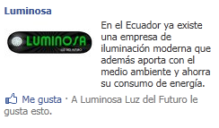
Aviso que se publicará vía Facebook para el público que entre dentro de las características del grupo objetivo.

Estos links serán vistos únicamente por personas que pertenezcan al grupo objetivo. Por medio de Facebook se puede realizar una selección geográfica, demográfica y psicográfica. Esto permite determinar a quién le llegará el mensaje. Dicho en otras palabras, Facebook tiene una herramienta que permite seleccionar rangos de edad, intereses y obviamente la locación.
Una vez que los usuarios hayan hecho clic en este botón accederán la página creada dentro de Facebook. En esta página se mostrará la información de la empresa, números de contacto y ejemplos del trabajo realizado. Se actualizará constantemente.
Además en cada nueva actualización se creará un link hacia la página web principal www.luminosa.com.ec donde se podrá brindar información mucho más técnica del servicio y su catálogo de productos.
Los usuarios que ya se hayan suscrito a la página, dejarán de recibir este aviso durante su navegación.
Como refuerzo se incluirá un botón de Ilike en Facebook dentro de la página web www.luminosa.com.ec. De esta manera las personas que accedan se enterarán de la existencia del portal en Facebook. De esta manera toda la información estará vinculada adecuadamente para brindar una comunicación más eficiente y persuasiva.

El botón lucirá de esta manera:

O como segunda opción

La página de “Luminosa” creada en Facebook. Esta página necesita del apoyo que da la promoción tanto en Facebook como en Twitter, para conseguir más visitantes. Toda la información publicada estará linkeada a Twitter y viceversa.

Así luce la página inicial en Facebook:
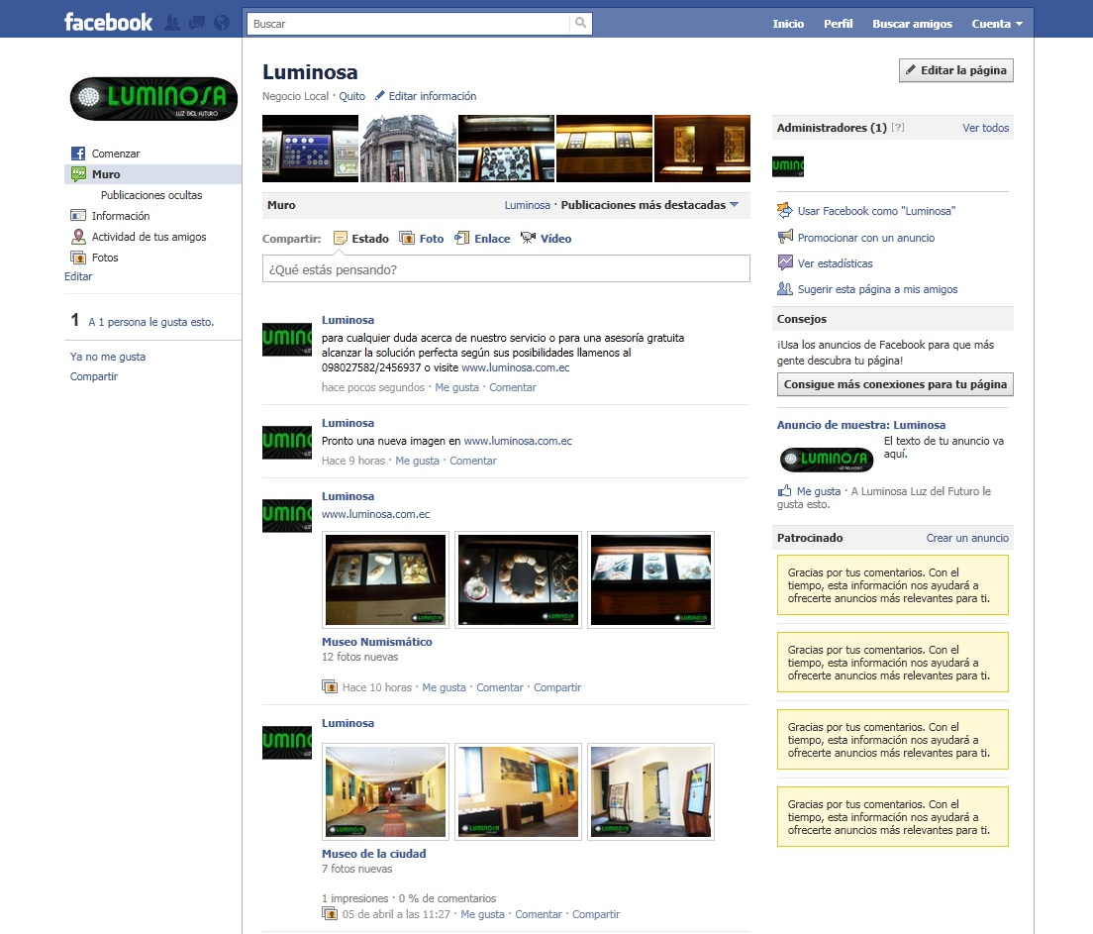



9.1.5.Publicidad presentada en Twitter

Dentro de este medio se puede publicar gran cantidad de información gratuitamente. Además se puede estar en contacto con otras empresas o personas que tengan la misma filosofía empresarial. En Twitter simplemente se debe publicar cosas interesantes que agraden a la gente y engancharlos con los servicios prestados por la empresa. La página fue recientemente creada y está en proceso de conseguir nuevos seguidores.
Así luce la página en Twitter de “Luminosa”:

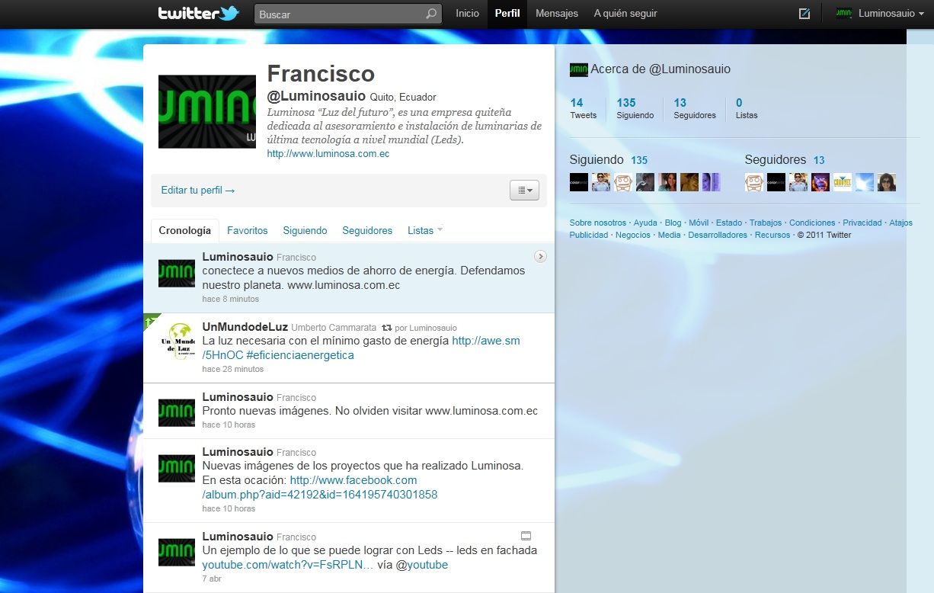

Al igual que en Facebook, Twitter tiene links con pequeños botones. Estos botones lucirán así:

O así
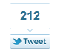
Esto dependerá del espacio disponible en la página web donde se coloquen.
De igual manera se incluirá en la página web un aviso que dirá:
Síganos en Twitter: @luminosauio
http://twitter.com/#!/Luminosauio


9.1.6. Publicidad en Adwords

Como un medio de soporte se utilizaráadwords de Google que es una herramienta dedicada a realizar publicidad a bajo costo.
El sistema CPC (costo por clic) es una manera de estar seguros que sólo se pagará por las personas que realicen un clic en el aviso de la empresa. Los valores varían entre US$ 0,05 a US$ 0,10 ctvs por clic dentro de la campaña.
Este es el aviso que aparecerá dentro de las búsquedas de Google o para ser más preciso enlos lugares que los robots de Google decidan colocarla.

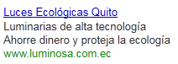

Se puede realizar un aviso más llamativo. Sin embargo, esto representaría una inversión mayor. Y cabe recalcar que esta no es una campaña en adwords. Este es un medio de soporte que estará comunicado con los portales en Facebook y Twitter de la siguiente manera.

Aviso Adwords - Portal Web “Luminosa” - Redes Sociales

De esta manera estará completa la cadena de comunicación que necesitamos. El aviso al hacer clic tendrá el destino de la página web de “Luminosa”, donde se encuentran los botones de Facebook y Twitter presentados anteriormente.
Se debe recalcar que este aviso permanecerá durante todo el tiempo de la campaña. Es decir, los 6 meses de duración que tiene la campaña, estarán apoyados por estos pequeños avisos.
Las palabras clave que manejarán los avisos en adwords son las siguientes:
- Luminarias modernas
- Leds
- Leds Quito
- Leds Ecuador
- Iluminación Quito
- Luminarias Quito
- Luminarias Ecuador
- Luces modernas Ecuador
- Ahorro de energía
- Tecnología luces
- Medio ambiente
- Calentamiento global
- No al calentamiento global
- Decoración con luces
- Ecología ahorro de energía

9.1.7.Justificación

Es necesario encontrar medios que apoyen la comunicación dentro de Internet. Al no tratarse de una campaña convencional de alto presupuesto, lo importante es conseguir todos los recursos posibles para poder conseguir un mejor impacto.
Por lo general, Internet y las redes sociales han sido el medio de soporte en publicidad desde que se descubrió sus beneficios. Hoy en día su potencial es mucho más grande y se expande cada vez más. El objetivo de esta investigación es descubrir quetan alto es dicho potencial al momento de realizar publicidad sin los medios convencionales.

9.1.8. Duración de la campaña

La campaña tendrá una duración de 6 meses
De Septiembre de 2011 a Febrero de 2012
La selección de las fechas no tuvo ninguna relación con el uso de los medios seleccionados,ya que el Internetes utilizado durante todo el año y su frecuencia de uso no varía según la fecha. Además que se recalcó que el producto del anunciante se consume durante todo el año y no necesita de alguna fecha en especial para ayudar a su promoción.

9.1.9. Justificación

La razón por la que está campaña durará 6 meses es porque este tipo de campaña toma un poco más de tiempo en levantarse. Se debe actualizar constantemente la información para despertar poco a poco el interés de los usuarios. Además que la medición de resultados está sujeta a cambios que deben analizarse espaciadamente para determinar cuál es la mejor estrategia y los siguientes pasos a seguir.
La campaña estará dividida en:
- 3 meses lanzamiento
- 3 meses mantenimiento
Es así que se podrá replantear una nueva estrategia en caso de que los primeros meses el mensaje haya tenido falencias y que no se estén obteniendo los resultados deseados.

10. Presupuesto

10.1. Costo aproximado mensual en la campaña

FacebookUS$ 50
Twitter US$ 0
AdwordsUS$ 5
Total: US$ 55
Durante 6 meses
Total de la campaña: US$ 220

10.2. Justificación:

El presupuesto está definido según un estimado que realizan las páginas mencionadas. Puede haber pequeñas variaciones en el costo de Google Adwords aunque no van a variar mucho el coste total del presupuesto, ya que estamos hablando de costos por clic. El costo aproximado de cada clic es de 5 centavos.
Este es un presupuesto bastante asequible si se compara el costo final de una campaña convencional.Tomando en cuenta que este valor ha sido presentado para una campaña de 6 meses es muy comprensible considerando el impacto que se puede producir.

